Smlouva o dodávce a implementaci
aplikace pro digitalizaci a správu daňových prohlášení zaměstnanců v prostředí SAP Fiori
Číslo 2023/180 NAKIT

Smluvní strany

Národní agentura pro komunikační a informační technologie, s. p.
se sídlem Kodaňská 1441/46, Vršovice, 101 00 Praha 10
IČO: 04767543
DIČ: CZ04767543
zastoupen: xxx
zapsán v obchodním rejstříku vedeném Městským soudem v Praze oddíl A vložka 77322 bankovní spojení xxx
č.ú.xxx
ID datové schránky: hkrkpwn (dále jen „Objednatel“)

a

GLOBESY, s.r.o.
se sídlem Framborská 58, 010 01 Žilina, Slovenská republika
IČO: 36407275
DIČ: 2020107540
zastoupen: xxx
zapsán v obchodním rejstříku Okresního soudu v Žiline, oddíl Sro, vložka č. 13764/L bankovní spojení xxx
č.ú. xxx
ID datové schránky: uu58rw3 (dále jen „Dodavatel“)

dále jednotlivě jako „Smluvní strana“, nebo společně jako „Smluvní strany“ uzavírají v souladu s ustanovením § 1746 odst. 2, § 2358 a násl., a s přihlédnutím k § 2586 a násl. zákona č. 89/2012 Sb., občanský zákoník, ve znění pozdějších předpisů (dále jen „Občanský zákoník“) a zákonem č. 121/2000 Sb., o právu autorském, o právech souvisejících s právem autorským a o změně některých zákonů, ve znění pozdějších předpisů (dále jen „Autorský zákon“) tuto Smlouvu o dodávce a implementaci aplikace pro digitalizaci a správu daňových prohlášení v prostředí SAP Fiori (dále jen „Smlouva“).

Preambule

Objednatel provedl v souladu s § 31 zákona č. 134/2016 Sb., o zadávání veřejných zakázek, ve znění pozdějších předpisů (dále jen „Zákon o zadávání veřejných zakázek“), veřejnou zakázku malého rozsahu „Aplikace pro digitalizaci a správu daňových prohlášení v prostředí SAP Fiori“ (dále jen „Zadávací řízení“ nebo „Veřejná zakázka“) na uzavření této Smlouvy. Smlouva je uzavřena s Dodavatelem na základě výsledku Zadávacího řízení. Objednatel tímto ve smyslu ust. § 1740 odst. 3 Občanského zákoníku předem vylučuje přijetí nabídky na uzavření této Smlouvy s dodatkem nebo odchylkou.

Předmět a účel Smlouvy

  - Předmětem této Smlouvy je závazek Dodavatele:
    - dodat a naimplementovat Objednateli na svůj náklad a nebezpečí, řádně a včas, a s vynaložením veškeré odborné péče aplikaci pro digitalizaci a správu daňových prohlášení v prostředí SAP Fiori (dále jen „Aplikace“), spolu s veškerou dokumentací vztahující se k Aplikaci, bez níž by nemohlo docházet k řádnému užívání Aplikace v souladu s touto Smlouvou, a poskytnout Objednateli oprávnění k výkonu práva užít Aplikaci (včetně dokumentace) v souladu s článkem 6 Smlouvy; součástí dodávky Aplikace a ceny za dodávku a provedení implementace Aplikace je rovněž poskytnutí školících služeb spočívajících v zaškolení příslušných zaměstnanců Objednatele;
    - poskytovat Objednateli služby podpory k Aplikaci v souladu se specifikací obsaženou v Příloze č. 2 Smlouvy (dále jen „Podpora“) po dobu uvedenou v čl. 2 odst. 2.3 Smlouvy;
    - poskytovat Objednateli aktualizace (bezpečnostní i funkční) k Aplikaci v souladu se specifikací obsaženou v Příloze č. 3 Smlouvy (dále jen „Maintenance“), po dobu uvedenou v čl. 2 odst. 2.4 Smlouvy;
    - poskytovat Objednateli ad hoc služby, tj. například (nikoli však výlučně) služby drobného rozvoje a konzultační služby, v rozsahu maximálně deset (10) člověkodní

(MD)1, za podmínek sjednaných v čl. 2 odst. 2.5 a násl. této Smlouvy (dále jen
„Služby“)
(dohromady dále též jen jako „Předmět plnění“), přičemž bližší specifikace Předmětu plnění je obsažena v Příloze č. 1, v Příloze č. 2 a v Příloze č. 3 Smlouvy.
  - Dokumentace vztahující se k Aplikaci, bez níž by nemohlo docházet k řádnému užívání Aplikace v souladu s touto Smlouvou, bude Objednateli dodána v českém jazyce v elektronické podobě ve formátu určeném Objednatelem.
  - Smluvní strany sjednávají, že školící služby uvedené v odst. 1.1 písm. a) Smlouvy budou Dodavatelem Objednateli poskytnuty v průběhu implementace Aplikace v termínech, které budou dohodnuty mezi kontaktními osobami Smluvních stran uvedenými v čl. 11 odst. 11.4 Smlouvy. O poskytnutí školících služeb bude sepsán zápis, jež bude podepsán kontaktními osobami obou Smluvních stran.
  - Objednatel se zavazuje řádně a včas poskytnutý Předmět plnění v souladu s podmínkami této Smlouvy převzít a zaplatit za něj Dodavateli sjednanou cenu způsobem ve Smlouvě definovaným.
  - Po uzavření Smlouvy Objednatel vystaví dvě (2) evidenční objednávky (dále jen
„EOBJ“), jejichž čísla sdělí Dodavateli:
- první EOBJ bude vystavena na část Předmětu plnění dle odst. 1.1 písm. a) Smlouvy,
- druhá EOBJ bude vystavena na část Předmětu plnění dle odst. 1.1 písm. b), c) a d) Smlouvy.
Obě EOBJ mají pouze evidenční charakter pro potřeby Objednatele a nemají žádný vliv na plnění dle této Smlouvy. Číslo EOBJ Objednatele je číslo, které musí být vždy uvedeno na daňovém dokladu (faktuře) – viz čl. 5 odst. 5.5 Smlouvy. Neuvedení čísla EOBJ na daňovém dokladu (faktuře) je důvodem k neproplacení faktury a jejímu oprávněnému vrácení Dodavateli ve smyslu ustanovení čl. 5 odst. 5.9 Smlouvy.
  - Účelem této Smlouvy je zajištění implementace produktu pro elektronickou správu daňových formulářů v informačním systému SAP.

Místo a doba plnění

  - Místem plnění je sídlo Objednatele, tj. Kodaňská 1441/46, 101 00 Praha 10 – Vršovice.
  - Dodavatel je povinen dodat Objednateli Aplikaci podle čl. 1 odst. 1.1 písm. a) Smlouvy (včetně poskytnutí školících služeb), provést implementaci Aplikace a předat Aplikaci

1 Jeden (1) MD představuje osm (8) hodin práce Dodavatele.

Objednateli do akceptačního řízení nejpozději do devadesáti (90) kalendářních dnů ode dne nabytí účinnosti Smlouvy.
  - Podpora podle čl. 1 odst. 1.1 písm. b) Smlouvy bude Dodavatelem Objednateli poskytována po dobu čtyř (4) let ode dne podpisu Akceptačního protokolu Aplikace oběma Smluvními stranami.
  - Maintenance k Aplikaci bude Dodavatelem poskytována nepřetržitě po dobu čtyř (4) let
ode dne podpisu Akceptačního protokolu Aplikace oběma Smluvními stranami.

Způsob a podmínky poskytování Služeb
  - Služby dle čl. 1 odst. 1.1 písm. d) Smlouvy budou Dodavatelem poskytovány na základě písemné výzvy k poskytnutí Služeb zaslané Objednatelem Dodavateli (dále jen „Výzva“). Objednatel je oprávněn zasílat Dodavateli Výzvy po dobu čtyř (4) let ode dne podpisu Akceptačního protokolu Aplikace oběma Smluvními stranami. Současně platí, že Objednatel není povinen zaslat Dodavateli byť jen jedinou Výzvu.
  - Před zasláním Výzvy zašle oprávněná osoba Objednatele Dodavateli specifikaci požadavku na Služby. Dodavatel provede analýzu / vyhodnocení požadavku a prostřednictvím oprávněné osoby Dodavatele písemně (e-mailem) sdělí kontaktní osobě Objednatele uvedené v čl. 11 odst. 11.4 Smlouvy pracnost ve člověkodnech / člověkohodinách a termín předpokládaného plnění.
  - Výzva bude činěna prostřednictvím e-mailu oprávněnou osobou Objednatele dle čl. 11
odst. 11.4 Smlouvy.
  - Výzva k poskytnutí Služeb musí vždy obsahovat:
    - specifikaci požadovaných Služeb;
    - předpokládaný rozsah poskytovaných Služeb;
    - termín poskytnutí Služeb;
    - maximální cenu za plnění;
    - maximální počet člověkohodin / člověkodnů požadovaný Objednatelem.
  - Dodavatel je povinen písemně akceptovat Výzvu nejpozději do pěti (5) kalendářních dnů od jejího doručení Dodavateli.
  - Služby budou Objednateli poskytnuty vždy v termínu a maximálně v rozsahu specifikovaném v příslušné Výzvě.
  - V případě, že Dodavatel překročí v rámci poskytování Služeb maximální́ množství́ jednotek práce deset (10) MD, nemá́ nárok na zaplacení množství́ práce tuto hranici přesahující, a toto množství́ práce nebude Objednatelem akceptováno.

  - Dodavatel je povinen vést detailní záznamy o poskytování Služeb v příslušném kalendářním měsíci (dále jen „Výkaz plnění“). Výkaz plnění bude obsahovat přehled a množství poskytnutých Služeb, tj. počet MD, počet odpracovaných člověkohodin, a popis Dodavatelem realizovaných činností za daný kalendářní měsíc.
  - Smluvní strany pro vyloučení případných nejasností sjednávají, že Dodavatel je i při poskytování Služeb povinen respektovat a dodržovat požadavky Objednatele obsažené v Příloze č. 1 Smlouvy.

Akceptační řízení

Akceptace Aplikace podle čl. 1 odst. 1.1 písm. a) Smlouvy
  - Dodavatel předá Aplikaci (včetně dokumentace) Objednateli do akceptačního řízení nejpozději v termínu stanoveném v čl. 2 odst. 2.2 Smlouvy.
  - O předání a převzetí Aplikace do akceptačního řízení bude mezi Smluvními stranami sepsán a podepsán Předávací protokol.
  - V rámci akceptačního řízení Objednatel ověří, zda Aplikace splňuje požadavky stanovené v Příloze č. 1 Smlouvy. Objednatel je oprávněn, nikoli však povinen, provést v rámci akceptačního řízení bezpečnostní testy, především testy zranitelností a penetrační testy. Bude-li Objednatel provádět bezpečnostní testy, Dodavatel se zavazuje poskytnout Objednateli při provádění těchto testů veškerou potřebnou součinnost. Bez ohledu na to, zda Objednatel využije svého práva provést bezpečnostní testy, či nikoli, Dodavatel garantuje Objednateli, že Aplikace neobsahuje kritické, vysoké, středně závažné zranitelnosti a bezpečnostní problémy. Zjistí-li Objednatel v rámci provádění bezpečnostních testů, že Aplikace obsahuje kritické, vysoké, středně závažné zranitelnosti a/nebo bezpečnostní problémy, je Dodavatel povinen je v rámci odstraňování vad podle odst. 3.5 Smlouvy odstranit nebo provést jejich mitigaci.
  - Objednatel podepíše Akceptační protokol Aplikace v případě, že bude ověřeno, že:
- Aplikace splňuje požadavky stanovené v Příloze č. 1 Smlouvy,
- byly poskytnuty školící služby podle čl. 1 odst. 1.1 písm. a) (a odst. 1.3) Smlouvy,
- bezpečnostní testy (byly-li Objednatelem v rámci akceptačního řízení provedeny) neodhalily žádné nedostatky,
tedy bylo ověřeno, že toto plnění je provedeno kvalitně, odborně a odpovídá požadavkům stanoveným v Příloze č. 1 této Smlouvy.
  - Zjistí-li Objednatel v rámci akceptačního řízení, že:
- Aplikace má vady (tj. zejména že neodpovídá požadavkům stanoveným v Příloze č. 1 Smlouvy), a/nebo že nebyly poskytnuty školící služby uvedené v čl. 1 odst. 1.1

písm. a) Smlouvy, nebude Aplikace Objednatelem akceptována až do odstranění vad / poskytnutí školících služeb uvedených v čl. 1 odst. 1.1 písm. a) Smlouvy.
Pokud Objednatel Aplikaci neakceptuje, protože obsahuje vady, je povinen specifikovat tyto vady v Akceptačním protokolu Aplikace. Smluvní strany se dohodnou, do kdy Dodavatel bezplatně odstraní vady Aplikace tak, aby byla splněna všechna kritéria funkčnosti Aplikace dle Přílohy č. 1 Smlouvy. Ohledně opakovaného předložení Aplikace k akceptačnímu řízení platí přiměřeně ustanovení tohoto odstavce Smlouvy. Akceptační procedura se bude opakovat, dokud Aplikace nesplní všechna kritéria funkčnosti Aplikace dle Přílohy č. 1 Smlouvy; ustanovení čl. 15 odst. 15.3 písm. b) Smlouvy tímto není dotčeno.
Pokud Objednatel Aplikaci neakceptuje, protože nebyly poskytnuty školící služby uvedené v čl. 1 odst. 1.1 písm. a) Smlouvy, uvede tuto skutečnost do Akceptačního protokolu Aplikace, v němž zároveň stanoví lhůtu, ve které budou školící služby Dodavatelem poskytnuty.
  - Veškeré náklady spojené s dodáním Aplikace (včetně poskytnutí školících služeb uvedených v čl. 1 odst. 1.1 písm. a) Smlouvy) a provedením implementace Aplikace v místě plnění nese Dodavatel.
  - Podpis Akceptačního protokolu Aplikace Objednatelem nezbavuje Dodavatele odpovědnosti za vady Aplikace, které má Aplikace v okamžiku podpisu Akceptačního protokolu Aplikace Objednatelem.
  - Vzor Akceptačního protokolu Aplikace je obsažen v Příloze č. 4 této Smlouvy.

Akceptace služeb Podpory podle čl. 1 odst. 1.1 písm. b) Smlouvy
  - Služby Podpory dle čl. 1 odst. 1.1 písm. b) této Smlouvy poskytnuté v příslušném kalendářním měsíci budou převzaty vždy na základě oboustranně podepsaného Akceptačního protokolu Služeb s plněním SLA. Akceptační protokol služeb Podpory s plněním SLA bude Dodavatelem vystaven a zaslán Objednateli vždy nejpozději do pěti
(5) kalendářních dnů od posledního kalendářního dne měsíce, ve kterém byly služby Podpory poskytovány. Součástí Akceptačního protokolu služeb Podpory s plněním SLA bude vždy přehled hodnocených parametrů služby dle kategorie incidentu / vady / požadavku A, B, C a seznam incidentů / vad / požadavků (viz Příloha č. 5 této Smlouvy).
  - Objednatel je oprávněn odmítnout podepsat Akceptační protokol služeb Podpory s plněním SLA, pokud obsahuje nesprávné údaje, přičemž tyto vady e-mailem sdělí oprávněné osobě Dodavatele uvedené v čl. 11 odst. 11.4 Smlouvy. Dodavatel je v takovém případě povinen odstranit vady Akceptačního protokolu služeb Podpory s plněním SLA nejpozději do pěti (5) kalendářních dnů od doručení e-mailu Objednatele

dle předchozí věty. Na opětovné posouzení údajů obsažených v Akceptačním protokolu služeb Podpory s plněním SLA se použije ustanovení tohoto odstavce Smlouvy.

Akceptace Služeb podle čl. 1 odst. 1.1 písm. d) Smlouvy
  - Služby dle čl. 1 odst. 1.1 písm. d) této Smlouvy budou převzaty na základě oboustranně podepsaného Akceptačního protokolu Služeb. Akceptační protokol Služeb bude Dodavatelem vystaven vždy nejpozději do pěti (5) kalendářních dnů od posledního kalendářního dne měsíce, ve kterém byly Služby poskytnuty. Přílohou Akceptačního protokolu Služeb bude vždy Výkaz plnění dle čl. 2 odst. 2.12 Smlouvy.
  - Objednatel je oprávněn Služby odmítnout akceptovat, pokud nebyly poskytnuty v souladu s popisem Služeb obsaženým ve Výzvě a/nebo pokud vykázaný rozsah poskytnutých Služeb neodpovídá skutečně poskytnutému rozsahu. Odmítnutí akceptace Služeb bude uvedeno v Akceptačním protokolu Služeb. Dodavatel je povinen nejpozději do pěti (5) pracovních dnů vady odstranit a neprodleně vyzvat Objednatele k nové akceptační proceduře. Ohledně opakovaného akceptačního řízení ve smyslu tohoto odstavce Smlouvy platí přiměřeně ustanovení tohoto odstavce Smlouvy. Podpisem Akceptačního protokolu Služeb Objednatel stvrzuje, že Služby byly Dodavatelem v daném kalendářním měsíci provedeny řádně a ve vykázaném rozsahu.
  - Vzor Akceptačního protokolu Služeb je obsažen v Příloze č. 6 této Smlouvy.

Cena

  - Cena za dodávku Aplikace (včetně poskytnutí školících služeb) a provedení implementace Aplikace podle čl. 1 odst. 1.1 písm. a) Smlouvy činí 784 000,- Kč (slovy: Sedm set osmdesát čtyři tísíce korun českých) bez DPH. V ceně dle tohoto odstavce Smlouvy je zahrnuta rovněž odměna za poskytnutí oprávnění k výkonu práva užít Aplikaci (včetně dokumentace) v souladu s článkem 6 Smlouvy.
  - Cena za poskytování Podpory dle čl. 1 odst. 1.1 písm. b) Smlouvy činí 3 100,- Kč (slovy: Tři tisíce jedno sto korun českých) bez DPH / měsíc.
  - Cena za poskytování Maintenance dle čl. 1 odst. 1.1 písm. c) Smlouvy činí 37 000,- Kč (slovy: Třicet sedm tisíc korun českých) bez DPH / rok [tj. za dvanáct (12) po sobě jdoucích měsíců].
  - Cena za jeden (1) MD práce Dodavatele v rámci poskytování Služeb podle čl. 1 odst. 1.1 písm. d) Smlouvy činí 11 760,- Kč (slovy: Jedenáct tisíc sedm set šedesát korun českých) bez DPH, přičemž cena za jednu (1) člověkohodinu práce činí 1 470,- Kč (slovy: Jeden tisíc čtyři sta sedmdesát korun českých) bez DPH.

Cena za Služby podle čl. 1 odst. 1.1 písm. d) Smlouvy poskytnuté v příslušném kalendářním měsíci bude pro jednotlivé případy vždy stanovena na základě jednotkové ceny za MD, případně jednotkové ceny za jednu (1) člověkohodinu práce, a počtu čerpaných MD, případně člověkohodin práce, v souladu s příslušnou Výzvou. Nejmenší možnou odpracovatelnou a účtovatelnou jednotkou je jedna (1) půlhodina [tj. třicet (30) minut].
  - Ceny za jednotlivé části Předmětu plnění dle předchozích ustanovení tohoto článku Smlouvy jsou stanoveny jako ceny konečné a nejvýše přípustné. K těmto cenám bude připočtena daň z přidané hodnoty (DPH) na základě platných právních předpisů ke dni uskutečnění zdanitelného plnění.
  - Dodavatel výslovně prohlašuje a ujišťuje Objednatele, že ceny za jednotlivé části Předmětu plnění dle odst. 4.1 až 4.4 tohoto článku Smlouvy již v sobě zahrnují veškeré náklady Dodavatele spojené s plněním dle této Smlouvy.
  - Součástí cen jsou i činnosti, které ve Smlouvě sice nejsou výslovně uvedeny, ale Dodavatel, jakožto odborník o nich ví nebo má vědět, neboť jsou nezbytné pro provedení Předmětu plnění dle této Smlouvy.

Platební podmínky

  - Daňový doklad (faktura) za dodávku Aplikace a provedení implementace Aplikace podle čl. 1 odst. 1.1 písm. a) Smlouvy bude Dodavatelem vystaven po podpisu Akceptačního protokolu Aplikace oběma Smluvními stranami. Dnem uskutečnění zdanitelného plnění je den podpisu Akceptačního protokolu Aplikace Objednatelem.
  - Daňové doklady (faktury) za poskytování Podpory podle čl. 1 odst. 1.1 písm. b) Smlouvy budou Dodavatelem vystavovány měsíčně zpětně, vždy nejdříve po podpisu Akceptačního protokolu služeb Podpory s plněním SLA oběma Smluvními stranami. Za den uskutečnění zdanitelného plnění se považuje den podpisu Akceptačního protokolu služeb Podpory s plněním SLA Objednatelem.
V případě, že Podpora nebude poskytována po celý kalendářní měsíc, přísluší Dodavateli pouze poměrná část ceny dle čl. 4 odst. 4.2 této Smlouvy.
  - Daňové doklady (faktury) za poskytování Maintenance podle čl. 1 odst. 1.1 písm. c) Smlouvy budou vystavovány vždy na období po sobě jdoucích dvanácti (12) měsíců, v nichž bude Maintenance poskytována, přičemž:
- první faktura za poskytování Maintenance bude Dodavatelem vystavena do pěti (5) kalendářních dnů od podpisu Akceptačního protokolu Aplikace oběma Smluvními stranami; dnem uskutečnění zdanitelného plnění je den podpisu Akceptačního protokolu Aplikace Objednatelem;

- každá další faktura za poskytování Maintenance bude Dodavatelem vystavena vždy nejdříve po uplynutí předchozího dvanáctiměsíčního období, a to nejpozději do pěti (5) kalendářních dnů od posledního dne předchozího dvanáctiměsíčního období; dnem zdanitelného plnění bude v těchto případech vždy poslední den uplynulého dvanáctiměsíčního období.
V případě, že Maintenance nebude poskytována po celý rok [tj. po celé období po sobě jdoucích dvanácti (12) měsíců], přísluší Dodavateli pouze poměrná část ceny dle čl. 4 odst. 4.3 této Smlouvy.
  - Daňové doklady (faktury) za poskytování Služeb dle čl. 1 odst. 1.1 písm. d) Smlouvy budou vystavovány dle skutečně poskytnutého plnění, a to vždy za kalendářní měsíc, ve kterém byly Služby poskytnuty. Přílohou každého daňového dokladu bude Akceptační protokol Služeb podepsaný oběma Smluvními stranami. Za den uskutečnění zdanitelného plnění se považuje den podpisu Akceptačního protokolu Služeb Objednatelem.
  - Daňový doklad musí vždy obsahovat náležitosti řádného daňového dokladu podle příslušných právních předpisů, zejména dle § 29 zákona č. 235/2004 Sb., o dani z přidané hodnoty, ve znění pozdějších předpisů (dále jen „Zákon o DPH“), zákona č. 563/1991 Sb., o účetnictví, ve znění pozdějších předpisů, a zejména níže uvedené údaje:
    - číslo Smlouvy;
    - číslo EOBJ dle relevance – viz čl. 1 odst. 1.5 Smlouvy;
    - popis fakturovaného plnění, rozsah, jednotkovou a celkovou cenu;
    - platební podmínky v souladu se Smlouvou;
    - přílohou daňového dokladu za dodávku Aplikace a provedení implementace Aplikace bude kopie Akceptačního protokolu Aplikace podepsaného oběma Smluvními stranami;
    - přílohou daňového dokladu za poskytování Služeb bude vždy kopie Akceptačního protokolu Služeb podepsaného oběma Smluvními stranami; Přílohou daňového dokladu za poskytování Podpory bude vždy kopie Akceptačního protokolu služeb Podpory s plněním SLA podepsaného oběma Smluvními stranami.
  - Daňové doklady (faktury) budou Dodavatelem Objednateli zasílány spolu s veškerými požadovanými dokumenty do tří (3) pracovních dnů od jejich vystavení jedním z následujících způsobů:
    - buď v elektronické podobě na adresu: xxx
    - nebo doporučeným dopisem na následující adresu:

Národní agentura pro komunikační a informační technologie, s. p. Kodaňská 1441/46, Vršovice, 101 00 Praha 10.
  - Platba bude provedena v české měně formou bankovního převodu na účet Dodavatele uvedený v záhlaví této Smlouvy.
  - Lhůta splatnosti faktury vystavené na základě této Smlouvy činí třicet (30) kalendářních dnů od jejího doručení Objednateli. Cena se považuje za uhrazenou dnem odepsání fakturované částky z účtu Objednatele ve prospěch účtu Dodavatele.
  - V případě, že faktura nebude obsahovat stanovené náležitosti nebo nebude vystavena v souladu s touto Smlouvou, je Objednatel oprávněn vrátit ji ve lhůtě splatnosti Dodavateli k doplnění či opravě, aniž se tím dostane do prodlení. Nová lhůta splatnosti v délce třiceti (30) kalendářních dní počíná běžet znovu ode dne doručení náležitě doplněné či opravené faktury Objednateli.
  - Objednatel neposkytuje Dodavateli jakékoliv zálohy na cenu.
  - Všechny částky poukazované vzájemně Smluvními stranami musí být prosté jakýchkoliv bankovních poplatků nebo jiných nákladů spojených s převodem na jejich účty.
  - Smluvní strany si ve smyslu ust. § 2620 odst. 2 Občanského zákoníku ujednaly, že Dodavatel na sebe přebírá nebezpečí změny okolností.
  - Smluvní strany se dohodly, že pokud bude v okamžiku uskutečnění zdanitelného plnění správcem daně zveřejněna způsobem umožňujícím dálkový přístup skutečnost, že poskytovatel zdanitelného plnění (Dodavatel) je nespolehlivým plátcem ve smyslu
§ 106a Zákona o DPH, nebo má-li být platba za zdanitelné plnění uskutečněné Dodavatelem v tuzemsku zcela nebo z části poukázána na bankovní účet vedený poskytovatelem platebních služeb mimo tuzemsko, je příjemce zdanitelného plnění (Objednatel) oprávněn část ceny odpovídající dani z přidané hodnoty zaplatit přímo na bankovní účet správce daně ve smyslu § 109a Zákona o DPH. Na bankovní účet Dodavatele bude v tomto případě uhrazena část ceny odpovídající výši základu daně z přidané hodnoty. Úhrada ceny plnění (základu daně) provedená Objednatelem v souladu s ustanovením toho o odstavce Smlouvy bude považována za řádnou úhradu ceny plnění poskytnutého dle této Smlouvy.
  - Bankovní účet uvedený na daňovém dokladu, na který bude ze strany Dodavatele požadována úhrada ceny za poskytnuté zdanitelné plnění, musí být Dodavatelem zveřejněn způsobem umožňujícím dálkový přístup ve smyslu § 96 Zákona o DPH. Smluvní strany se výslovně dohodly, že pokud číslo bankovního účtu Dodavatele, na který bude ze strany Dodavatele požadována úhrada ceny za poskytnuté zdanitelné plnění dle příslušného daňového dokladu, nebude zveřejněno způsobem umožňujícím dálkový přístup ve smyslu § 96 Zákona o DPH a cena za poskytnuté zdanitelné plnění

dle příslušného daňového dokladu přesahuje limit uvedený v § 109 odst. 2 písm. c) Zákona o DPH, je Objednatel oprávněn zaslat daňový doklad zpět Dodavateli k opravě. V takovém případě se doba splatnosti zastavuje a nová doba splatnosti počíná běžet dnem doručení opraveného daňového dokladu Objednateli s uvedením správného bankovního účtu Dodavatele, tj. bankovního účtu zveřejněného správcem daně.

Práva duševního vlastnictví

  - Vzhledem k tomu, že součástí Předmětu plnění dle Smlouvy je i plnění, které může naplňovat znaky autorského díla ve smyslu Autorského zákona (např. Aplikace), je k těmto součástem Předmětu plnění poskytována licence za podmínek sjednaných dále v tomto článku Smlouvy. Objednatel je oprávněn veškeré součásti Předmětu plnění považované za autorské dílo ve smyslu Autorského zákona (dále jen „Autorské dílo“) užívat dle níže uvedených podmínek.
  - Objednatel je oprávněn Autorské dílo užívat dle níže uvedených licenčních podmínek (dále jen „Licence“), a to od okamžiku účinnosti poskytnutí Licence, přičemž Dodavatel poskytuje Objednateli Licenci s účinností, která nastává okamžikem předání plnění či jeho části, jehož je Autorské dílo součástí, Objednateli (tj. v případě Aplikace, včetně dokumentace podle čl. 1 odst. 1.2 Smlouvy, s účinností ode dne podpisu Akceptačního protokolu Aplikace Objednatelem).
  - Nevyplývá-li z příloh Smlouvy jinak, je Licence udělena jako nevýhradní licence k užití Autorského díla Objednatelem k jakémukoliv účelu a v rozsahu, v jakém uzná za nezbytné, vhodné či přiměřené. Pro vyloučení všech pochybností to znamená, že:
    - Licence je udělena jako neodvolatelná;
    - Licence je udělena na dobu určitou, a to na dobu trvání majetkových práv autorských k Autorskému dílu, bez omezení územního rozsahu;
    - Objednatel není povinen Licenci využít, a to ani zčásti;
    - poskytnutí Licencí dle tohoto článku 6 Smlouvy nelze ze strany Dodavatele vypovědět nebo jinak jednostranně zrušit, a jejich účinnost trvá i po skončení účinnosti této Smlouvy, nedohodnou-li se Smluvní strany výslovně jinak.
  - Smluvní strany sjednávají, že v případě provedení updatů, upgradů a patchů (jak jsou tyto pojmy definovány v Příloze č. 3 Smlouvy), či jiných změn a úprav Aplikace (včetně úprav provedených v rámci Služeb podle čl. 1 odst. 1.1 písm. d) Smlouvy) ze strany Dodavatele v průběhu účinnosti této Smlouvy je Licence poskytnuta i k takto změněné Aplikaci. Totéž platí i pro případné aktualizace dokumentace vztahující se k Aplikaci, provedené v průběhu účinnosti této Smlouvy.

  - Smluvní strany sjednávají, že do podpisu Akceptačního protokolu Aplikace oběma Smluvními stranami je Objednatel oprávněn užívat Aplikaci a dokumentaci podle čl. 1 odst. 1.2 Smlouvy v rozsahu a způsobem nezbytným k provedení akceptace Aplikace.
  - Dodavatel prohlašuje, že Autorská díla dle tohoto článku 6 Smlouvy ani jejich části nemají žádné právní vady, že nejsou zatížena právy třetích osob týkajících se zejména vlastnického práva a práv duševního vlastnictví a že Dodavatel je zcela oprávněn disponovat bez jakéhokoli omezení veškerými majetkovými právy k autorským dílům a jejich částem a uzavřít s Objednatelem tuto Smlouvu na celý rozsah Předmětu plnění. V případě, že se uvedené prohlášení Dodavatele nezakládá na pravdě, Dodavatel odpovídá Objednateli za vyplývající důsledky v plném rozsahu včetně odpovědnosti za skutečnou škodu a ušlý zisk. Uplatní-li třetí osoba své právo k předmětným autorským dílům a/nebo jejich části, zavazuje se Dodavatel bez zbytečného odkladu a na vlastní náklady učinit potřebná opatření k ochraně oprávnění k výkonu práv užít autorská díla Objednatelem, pokud jej k tomu Objednatel zmocní.
  - Je-li součástí Předmětu plnění jakýkoliv software třetí osoby (jiný než Aplikace), je Dodavatel povinen zajistit, aby Objednatel nabyl veškerá oprávnění z práv duševního vlastnictví, která se týkají takového autorského díla a která jsou nezbytná k jeho užívání Objednatelem jako součásti Předmětu plnění, a k jeho řádnému užívání a zachování jeho funkčnosti, a to po celou dobu trvání majetkových práv autorských. Odměna Dodavatele za plnění dle předchozí věty je součástí ceny podle článku 4 této Smlouvy. Dodavatel prohlašuje a zavazuje se zajistit, že nositelům práv k softwaru dle tohoto odstavce Smlouvy nepřísluší a nebude příslušet vůči Objednateli žádné právo na odměnu, či jakékoliv jiné plnění v souvislosti s užitím Předmětu plnění nebo jeho částí. Dodavatel prohlašuje, že užitím takového softwaru nejsou dotčena autorská ani jiná práva třetích osob. Dodavatel odpovídá Objednateli za škodu, která by vznikla Objednateli v důsledku uplatnění práv třetích osob vůči Objednateli pro řádné užívání takového softwaru. Dodavatel se zavazuje poskytnout Objednateli na svůj náklad veškerou účinnou součinnost nutnou pro úspěšnou obranu práv Objednatele ve vztahu k uplatnění práv duševního vlastnictví třetích osob.
  - Vznikne-li v rámci poskytování Předmětu plnění dle Smlouvy plnění naplňující znaky databáze dle Autorského zákona, poskytuje Dodavatel Objednateli k okamžiku podpisu příslušného Akceptačního protokolu zvláštní právo pořizovatele databáze, a to zejména právo užít jak celý obsah databáze, tak i její kvalitativně nebo kvantitativně podstatné části. Dodavatel dále poskytuje Objednateli právo udělit oprávnění k výkonu práva pořizovatele databáze jinému subjektu v rozsahu, jak je udělil Dodavatel Objednateli.
  - Odměny za poskytnutí veškerých oprávnění a Licencí dle tohoto článku 6 Smlouvy jsou zahrnuty v ceně dle článku 4 Smlouvy.

  - Práva získaná v rámci plnění této Smlouvy přechází i na případného právního nástupce Objednatele. Případná změna v osobě Dodavatele (např. právní nástupnictví) nebude mít vliv na Licence a oprávnění udělená v rámci této Smlouvy Dodavatelem Objednateli.

Vlastnické právo

  - Vlastnické právo k hmotným složkám plnění vyplývajícím z této Smlouvy se převádí na Objednatele okamžikem jejich převzetí Objednatelem. Nebezpečí škody na hmotných složkách plnění přechází na Objednatele okamžikem jejich převzetí Objednatelem.
  - Smluvní strany pro vyloučení případných pochybností výslovně sjednávají, že vlastníkem a disponentem veškerých dat, které Objednatel či jím pověřená třetí osoba vytvoří, je Objednatel.

Ochrana Důvěrných informací

  - Smluvní strany sjednávají, že veškeré skutečnosti jakkoli se týkající nebo související se Smluvními stranami a veškeré další skutečnosti, o nichž se dozví v souvislosti s touto Smlouvou, jsou Smluvními stranami považovány za důvěrné, aniž by bylo nutné tyto informace jednotlivě jako důvěrné výslovně označovat (dále jen „Důvěrné informace“). Důvěrnými informacemi jsou zejména obsah veškerých dokumentů, dokladů a podkladů, které za účelem splnění závazků dle této Smlouvy zpřístupní Objednatel Dodavateli, a dále veškeré další informace, které za tímto účelem poskytne Objednatel Dodavateli v jakékoli podobě a jakoukoli formou.
  - Smluvní strany se zavazují, že veškeré Důvěrné informace, které od sebe navzájem získají, budou použity výhradně pro účely řádného splnění závazků dle této Smlouvy a bude s nimi nakládáno jako s obchodním tajemstvím.
  - Přijímající Smluvní strana se zavazuje používat k ochraně Důvěrné informace před jejím neoprávněným užíváním, poskytnutím, zveřejněním nebo šířením přiměřené péče, avšak v žádném případě ne v menší míře, než je míra péče, kterou využívá k ochraně svých důvěrných informací, které jsou podobného významu.
  - Smluvní strany se zavazují, že Důvěrné informace jiným subjektům nesdělí, nezpřístupní, ani nevyužijí pro sebe nebo pro jinou osobu. Přijímající Smluvní strana může poskytnout či zpřístupnit jakoukoli Důvěrnou informaci třetí straně, která nebyla adresátem Důvěrné informace, pouze po obdržení písemného souhlasu sdělující Smluvní strany.
  - Každá ze Smluvních stran se zavazuje vynaložit maximální úsilí, aby tajnost Důvěrných informací druhé Smluvní strany byla důsledně dodržována jejími zaměstnanci i osobami,

které v souladu s touto Smlouvou k plnění účelu spolupráce použije. Použije-li některá ze Smluvních stran k plnění třetí osoby, je oprávněna zpřístupnit jí Důvěrné informace získané od druhé Smluvní strany pouze v rozsahu nezbytně nutném pro jí poskytované plnění a je rovněž povinna zavázat třetí osobu povinností zachování Důvěrných informací v rozsahu dle této Smlouvy. Za porušení povinností třetí osobou odpovídá Smluvní strana, která jí Důvěrné informace zpřístupnila.
  - Povinnost plnit ustanovení tohoto článku Smlouvy se nevztahuje na informace, které:
    - je Smluvní strana povinna sdělit na základě zákonem stanovené povinnosti;
    - byly písemným souhlasem poskytující Smluvní strany zproštěny těchto omezení;
    - jsou známé nebo byly zveřejněny jinak, než následkem zanedbání povinnosti jedné
ze Smluvních stran;
    - příjemce je zná dříve, než je sdělí Smluvní strana;
    - jsou vyžádány soudem, státním zastupitelstvím nebo příslušným správním orgánem
na základě zákona;
    - je Objednatel povinen poskytnout svému zakladateli;
    - je Objednatel povinen poskytnout jakékoli třetí osobě.
  - Povinnost ochrany Důvěrných informací trvá bez ohledu na ukončení platnosti a účinnosti Smlouvy, a to až do doby, kdy se Důvěrné informace stanou obecně známými za předpokladu, že se tak nestane porušením povinnosti mlčenlivosti Smluvní strany.
  - Dodavatel zajistí, aby přístup k elektronickým datovým souborům obsahujícím osobní údaje a Důvěrné informace byl dostatečně zabezpečen. Úroveň zabezpečení musí být v souladu se souvisejícími požadavky na důvěrnost a integritu dat podle vyhlášky č. 82/2018 Sb., o bezpečnostních opatřeních, kybernetických bezpečnostních incidentech, reaktivních opatřeních, náležitostech podání v oblasti kybernetické bezpečnosti a likvidaci dat (vyhláška o kybernetické bezpečnosti).
  - Je-li pro účel kontroly správného fungování Aplikace nebo odstranění vady nezbytné poskytnout Dodavateli kopii databází, souborů nebo nosičů údajů obsahujících jakékoliv údaje z činnosti Objednatele a jím určených organizací, je Dodavatel povinen s takovými údaji nakládat tak, aby nedošlo k jejich úniku či zneužití.
  - Dodavatel je povinen nejpozději do čtrnácti (14) kalendářních dnů po ukončení účinnosti této Smlouvy jemu písemně předané Důvěrné informace, dle formy zachycení těchto písemných informací a dle dohody s Objednatelem Objednateli vrátit nebo je prokazatelně zničit. O vrácení či zničení dle tohoto odstavce Smlouvy musí být sepsán protokol, který musí být podepsán oprávněnými osobami obou Smluvních stran.

Zpracování osobních údajů

  - Pokud řádné poskytování Předmětu plnění dle této Smlouvy vyžaduje zpracování osobních údajů zaměstnanců Objednatele, budou osobní údaje zaměstnanců Objednatele Dodavatelem zpracovány v následujícím rozsahu:
    - identifikační údaje, tj. jméno, příjmení, titul, datum narození, rodné číslo;
    - kontaktní údaje, tj. adresa, elektronická adresa, telefon, datová schránka, telefonní číslo.
  - Zpracování osobních údajů je definováno příslušnou právní úpravou, přičemž se jedná zejména o jejich shromažďování, ukládání na nosiče informací, používání, třídění nebo kombinování, blokování a likvidace s využitím manuálních a automatizovaných prostředků v rozsahu nezbytném pro zajištění řádného poskytování Předmětu plnění dle této Smlouvy.
  - Osobní údaje budou zpracovány po dobu poskytování Předmětu plnění dle této Smlouvy. Ukončením této Smlouvy nezanikají povinnosti Dodavatele týkající se bezpečnosti a ochrany osobních údajů až do okamžiku jejich protokolární úplné likvidace či protokolárního předání jinému zpracovateli.
  - Smluvní strany se dohodly, že Dodavatel nemá nárok na náhradu nákladů spojených se zpracováním osobních údajů či s plněním povinností vyplývajících z příslušné právní úpravy.
  - Objednatel prohlašuje, že tyto údaje budou aktuální, přesné a pravdivé, jakož i to, že tyto údaje budou odpovídat stanovenému účelu zpracování.
  - Objednatel je povinen přijmout vhodná opatření na to, aby poskytl subjektům údajů stručným, transparentním, srozumitelným a snadno přístupným způsobem za použití jasných a jednoduchých jazykových prostředků veškeré informace a učinil veškerá sdělení požadovaná Nařízením Evropského parlamentu a Rady (EU) č. 2016/679 ze dne 27. dubna 2016, obecného nařízení o ochraně osobních údajů (dále jen
„Nařízení“) ve spojení s právními předpisy upravujícími zpracování osobních údajů.
  - Dodavatel je při plnění této povinnosti povinen:
    - zpracovávat osobní údaje pouze na základě doložených pokynů Objednatele;
    - zohledňovat povahu zpracování osobních údajů a být Objednateli nápomocen pro splnění Objednatelovy povinnosti reagovat na žádosti o výkon práv subjektu údajů, jakož i pro splnění dalších povinností ve smyslu Nařízení;
    - zajistit, že jeho zaměstnanci budou zpracovávat osobní údaje pouze za podmínek
a v rozsahu Objednatelem stanoveném.

  - Dodavatel je při plnění této povinnosti oprávněn v rozsahu nezbytném pro plnění předmětu Smlouvy zapojit do zpracování i další případné zpracovatele, avšak pouze s výslovným písemným souhlasem Objednatele.
  - Smluvní strany jsou povinny:
    - zavést technická, organizační, personální a jiná vhodná opatření ve smyslu Nařízení, aby zajistily a byly schopny kdykoliv doložit, že zpracování osobních údajů je prováděno v souladu s Nařízením a právními předpisy upravujícími zpracování osobních údajů tak, aby nemohlo dojít k neoprávněnému nebo nahodilému přístupu k osobním údajům a k datovým nosičům, které tyto údaje obsahují, k jejich změně, zničení či ztrátě, neoprávněným přenosům, k jejich jinému neoprávněnému zpracování, jakož i k jinému zneužití, a tato opatření podle potřeby průběžné revidovat a aktualizovat;
    - vést a průběžné revidovat a aktualizovat záznamy o zpracování osobních údajů
ve smyslu Nařízení;
    - řádně a včas ohlašovat případná porušení zabezpečení osobních údajů Úřadu pro ochranu osobních údajů a spolupracovat s tímto úřadem v nezbytném rozsahu;
    - navzájem se informovat o všech okolnostech významných pro plnění dle tohoto článku Smlouvy;
    - zachovávat mlčenlivost o osobních údajích a o bezpečnostních opatřeních, jejichž zveřejnění by ohrozilo zabezpečení osobních údajů, a to i po skončení této Smlouvy;
    - postupovat v souladu s dalšími požadavky Nařízení a právními předpisy upravujícími zpracování osobních údajů, zejména dodržovat obecné zásady zpracování osobních údajů, plnit své informační povinnosti, nepředávat osobní údaje třetím osobám bez potřebného oprávnění, respektovat práva subjektů údajů a poskytovat v této souvislosti nezbytnou součinnost.

Další práva a povinnosti Smluvních stran

  - Smluvní strany se zavazují vzájemně spolupracovat a poskytovat si součinnost nezbytnou pro řádné provedení Předmětu plnění dle této Smlouvy. Smluvní strany jsou povinny informovat bezodkladně druhou Smluvní stranu o veškerých skutečnostech, které jsou nebo mohou být důležité pro řádné provedení Předmětu plnění dle této Smlouvy. V případě prokazatelného prodlení povinné Smluvní strany s poskytnutím součinnosti není oprávněná Smluvní strana v prodlení s plněním svých závazků podle Smlouvy a veškeré lhůty se o prokazatelné prodlení povinné Smluvní strany prodlužují.

  - Objednatel se zavazuje vyjadřovat se k návrhům na další postup, bude-li to nezbytné pro řádné provedení Předmětu plnění a umožnit Dodavateli bezodkladně po uzavření Smlouvy přístup ke všem informacím a podkladům nezbytným pro realizaci Předmětu plnění, umožnit pracovníkům Dodavatele případný vstup do objektu Objednatele v pracovní dny. Za tímto účelem je Dodavatel povinen seznámit své pracovníky se zvláštními bezpečnostními a požárními opatřeními Objednatele a dále zvláštními předpisy platnými pro pracoviště Objednatele, byl-li s nimi Objednatelem seznámen.
  - Dodavatel se zavazuje postupovat při realizaci Předmětu plnění v profesionální kvalitě
a s odbornou péčí.
  - Dodavatel se zavazuje, že nezpůsobí, resp. učiní vše nezbytné a vynaloží veškerou možnou péči, kterou lze po něm objektivně požadovat, aby nedošlo k narušení, poškození nebo zničení HW a SW Objednatele, narušení důvěrnosti dostupnosti a integrity dat Objednatele, a to včetně napadení systémů a dat Objednatele škodlivým SW, neoprávněným přístupem apod. Pokud i přes veškeré vynaložené úsilí Dodavatele dojde v důsledku zavinění Dodavatele k narušení, poškození nebo zničení HW a SW Objednatele, narušení důvěrnosti dostupnosti a integrity dat Objednatele ve smyslu předchozí věty, je Dodavatel povinen učinit vše nezbytné a vynaložit veškerou možnou péči, kterou lze po něm objektivně požadovat, aby takové porušení odstranil. To Dodavatele nezbavuje povinnosti uhradit Objednateli újmu vzniklou tímto porušením povinnosti ze strany Dodavatele.
  - Dodavatel Objednateli zaručuje, že v Aplikaci ani jakékoli její části není a nebude zabudován škodlivý kód (tzv. backdoor) umožňující neoprávněně a bez vědomí Objednatele zasahovat do Aplikace na dálku a ovládat je. V opačném případě Dodavatel odpovídá Objednateli za veškerou újmu vzniklou v souvislosti s porušením této povinnosti.
  - Osoby, které se na straně Dodavatele přímo a/nebo nepřímo podílejí na plnění dle této Smlouvy musí být řádně a prokazatelně proškoleni v oblasti bezpečnosti dat a informací, kvalifikovány k výkonu příslušných činností.
  - Dodavatel je dále povinen:
    - dodržovat při realizaci Předmětu plnění veškeré bezpečnostní předpisy, veškeré zákony a jejich prováděcí vyhlášky, pokud se vztahují k prováděnému Předmětu plnění a týkají se činnosti Dodavatele, bezpečnosti práce, požární ochraně a ochraně životního prostředí. Pokud porušením těchto předpisů Dodavatelem vznikne škoda, nese náklady Dodavatel;
    - bez zbytečného odkladu písemně informovat Objednatele o skutečnostech,
které mají nebo mohou mít vliv na plnění Smlouvy, a to neprodleně, nejpozději

následující pracovní den poté, kdy příslušná skutečnost nastane nebo Dodavatel zjistí, že by nastat mohla;
    - neprodleně hlásit Objednateli všechny kybernetické bezpečnostní incidenty související s plněním této Smlouvy, které mají dopad na bezpečnost dat a informací;
    - jako kybernetický bezpečnostní incident je považováno narušení bezpečnosti informací v informačních systémech nebo narušení bezpečnosti služeb;
    - účastnit se na základě písemné pozvánky Objednatele všech jednání týkajících se předmětu Smlouvy. Odměna za účast Dodavatele na jednáních dle tohoto odstavce Smlouvy, jakož i veškeré náklady Dodavatele spojené s účastí na těchto jednáních, jsou plně zahrnuty v ceně dle článku 4 Smlouvy.
  - Objednatel je oprávněn provádět kdykoli kontrolu plnění Předmětu plnění a Dodavatel se zavazuje vytvořit mu k tomu podmínky, přičemž případné náklady nese Dodavatel.
  - Zjistí-li Dodavatel při realizaci Předmětu plnění překážky bránící jeho řádnému provedení, je povinen to bez zbytečného odkladu písemně oznámit Objednateli a navrhnout mu další postup.
  - Dodavatel se zavazuje nepoužít ve svých dokumentech jakýkoliv odkaz na název Objednatele nebo jakýkoliv jiný odkaz, který by mohl, byť i nepřímo, vést k identifikaci Objednatele, bez předchozího písemného souhlasu Objednatele.
  - Dodavatel není oprávněn postoupit ani převést jakákoliv svá práva či povinnosti vyplývající ze Smlouvy bez předchozího písemného souhlasu Objednatele na třetí osoby.
  - Dodavatel je oprávněn pověřit plněním závazků plynoucích ze Smlouvy jiné třetí osoby (poddodavatele), nebo takové třetí osoby (poddodavatele) změnit, uvedl-li je již ve své nabídce ve Veřejné zakázce, pouze s předchozím písemným souhlasem Objednatele. Pokud se jedná o takové třetí osoby (poddodavatele), kterými Dodavatel prokazoval kvalifikaci, tak musí tato nová třetí osoba (poddodavatel) splňovat kvalifikační předpoklady minimálně v rozsahu stanoveném ve Veřejné zakázce. Pokud byla tato třetí osoba (poddodavatel) taktéž součástí hodnocení nabídek ve Veřejné zakázce, tak musí taktéž splňovat kvalifikační předpoklady minimálně v takovém rozsahu, v jakém byly započteny do tohoto hodnocení nabídek ve Veřejné zakázce u původní třetí osoby (poddodavatele). Dodavatel je povinen splnění náležitostí dle předchozí věty doložit před odsouhlasením této změny Objednatelem, a to stejnou formou, jaká byla vyžadována ve Veřejné zakázce. Udělí-li Objednatel s využitím nebo změnou třetí osoby (poddodavatele) souhlas, je Dodavatel povinen zavázat poddodavatele k zachování Důvěrných informací a k ochraně osobních údajů ve smyslu článku 8 a článku 9 této Smlouvy ve stejném rozsahu, v jakém je k této povinnosti zavázán sám. Dodavatel

odpovídá za své poddodavatele jako za plnění vlastní, včetně odpovědnosti
za způsobenou újmu.
  - Jestliže vznikne na straně Dodavatele nemožnost plnění ve smyslu § 2006 Občanského zákoníku, Dodavatel písemně uvědomí bez zbytečného odkladu o této skutečnosti a její příčině Objednatele. Pokud není jinak stanoveno písemně Objednatelem, bude Dodavatel pokračovat v realizaci svých závazků vyplývajících ze smluvního vztahu v rozsahu svých nejlepších možností a schopností a bude hledat alternativní prostředky pro realizaci té části plnění, kde není možné plnit. Pokud by podmínky nemožnosti plnění trvaly déle než třicet (30) kalendářních dnů, je Objednatel oprávněn od této Smlouvy odstoupit.
  - Brání-li některé ze Smluvních stran v plnění povinností ze Smlouvy mimořádná nepředvídatelná a nepřekonatelná překážka vzniklá nezávisle na její vůli ve smyslu ustanovení § 2913 odst. 2 Občanského zákoníku, prodlužují se o dobu, po kterou trvá překážka, lhůty pro plnění povinností stanovených Smluvním stranám Smlouvou. Dodavatel je povinen o vzniku a zániku takové překážky Objednatele neprodleně informovat a tuto překážku Objednateli doložit. Jakmile překážka přestane působit, zavazuje se Dodavatel vyvinout maximální úsilí vedoucí k naplnění účelu Smlouvy a zavazuje se zajistit splnění povinností ze Smlouvy bez zbytečného odkladu.
  - Smluvní strany se zavazují vzájemně se písemně informovat o případných změnách právní formy, změně bankovního spojení, zrušení registrace k DPH, a dalších významných skutečností rozhodných pro plnění ze Smlouvy, a to bezodkladně po uskutečnění takovéto změny.
  - Dodavatel se zavazuje neprodleně písemně oznámit Objednateli změny svého majetkoprávního postavení, jako je např. přeměna společnosti, snížení základního kapitálu, vstup do likvidace, úpadek či zahájení insolvenčního řízení.
  - Dodavatel prohlašuje, že si je vědom předpisů týkajících se mezinárodních sankcí, zejm. pak čl. 5k nařízení Rady EU č. 833/2014 o omezujících opatřeních vzhledem k činnostem Ruska destabilizujícím situaci na Ukrajině, ve znění pozdějších předpisů a nařízení Rady EU č. 269/2014 o omezujících opatřeních vzhledem k činnostem narušujícím nebo ohrožujícím územní celistvost, svrchovanost a nezávislost Ukrajiny, ve znění pozdějších předpisů, vč. prováděcího nařízení Rady EU 2022/581 ze dne
8. dubna 2022, ve znění pozdějších předpisů (dále jen „předpisy o mezinárodních sankcích“). Dodavatel prohlašuje, že u něho, jakož ani u okruhu subjektů sledovaných dle právních předpisů o mezinárodních sankcích vztahujícího se k plnění této Smlouvy není dána překážka uzavření či plnění této Smlouvy. Dále výslovně Dodavatel zvláště prohlašuje, že nezpřístupní žádné finanční prostředky ani hospodářské zdroje sankcionovaným subjektům ve smyslu tohoto odstavce. Pro vyloučení pochybností

se stanoví, že: (i) prohlášení musí být v platnosti po celou dobu plnění Smlouvy a (ii) jsou-li do tohoto prohlášení zahrnuti poddodavatelé či jiné třetí osoby, je Dodavatel je povinen zjistit skutečnosti vztahující se k těmto třetím osobám s řádnou péčí, přinejmenším ověřením informace u třetích osob a prověřením veřejných rejstříků a evidencí. Dodavatel je povinen zajistit smluvně dodržování příslušných povinností a omezovat rizika vyplývajících z okolností vedoucích k mezinárodním sankcím. Dodavatel se zavazuje zajistit, aby jeho prohlášení dle tohoto odst. 10.17 Smlouvy zůstala pravdivá a v platnosti po celou dobu účinnosti Smlouvy.
  - Dodavatel je povinen neprodleně navrhnout výměnu osoby podílející se na plnění Veřejné zakázky (zejm. poddodavatele či zaměstnance) v případech, kdy tato osoba není schopna nebo oprávněna účastnit se plnění Smlouvy (zejm. z důvodu ztráty či snížení kvalifikace podstatné pro její zahrnutí do smlouvy nebo z důvodu mezinárodních sankcí). Tím nejsou dotčeny povinnosti uvedené v odst. 10.12 Smlouvy. Obdobně se postupuje, pokud se Dodavatel hodnověrně dozví o překážce podle první věty, pokud má tato překážka teprve nastat.

Vzájemná komunikace Smluvních stran a kontaktní osoby

  - Veškerá komunikace mezi Smluvními stranami je činěna písemně, není-li touto Smlouvou stanoveno jinak, a to v listinné nebo elektronické podobě prostřednictvím doporučené pošty, e-mailu či datové schránky. Pro operativní komunikaci je možné využít též telefonického nebo osobního kontaktu, nicméně následně musí dojít k potvrzení ústního ujednání písemnou formou.
  - Veškerá oznámení mezi Smluvními stranami, která se vztahují ke Smlouvě, nebo která mají být učiněna na základě Smlouvy a která mají či mohou mít jakýkoliv účinek na trvání, změnu či ukončení této Smlouvy, musí být učiněna v písemné podobě a druhé Smluvní straně doručena buď osobně nebo doporučeným dopisem na adresu uvedenou v záhlaví této Smlouvy, nebo datovou zprávou prostřednictvím datové schránky, není-li Smlouvou stanoveno nebo mezi Smluvními stranami pro konkrétní případy písemně dohodnuto jinak.
  - Smluvní strany se zavazují, že v případě změny své adresy budou o této změně druhou Smluvní stranu prokazatelně písemně informovat nejpozději do pěti (5) pracovních dnů.
  - Kontaktní osoby Objednatele a Dodavatele pro účely této Smlouvy jsou následující:

a) v oblasti IT:
Za Objednatele: | jméno a příjmení: | xxx
 | tel.:  e-mail: | xxx  xxx

b)
Za Dodavatele: | jméno a příjmení: | xxx
 | tel.:  e-mail: | xxx  xxx
v obchodních záležitostech:
Za Objednatele: | jméno a příjmení: | xxx
 | tel.:  e-mail: | xxx  xxx
Za Dodavatele: | jméno a příjmení: | xxx
 | tel.:  e-mail: | xxx  xxx

Smluvní strany pro vyloučení případných nejasností sjednávají, že kontaktní osoby Dodavatele a Objednatele jsou oprávněny zejména podepsat Předávací protokol, Akceptační protokol Aplikace a Akceptační protokol Služeb dle článku 3 této Smlouvy a vznášet požadavky a připomínky v rámci realizace Předmětu plnění.
Smluvní strany pro vyloučení případných nejasností sjednávají, že kontaktní osoby Smluvních stran nejsou oprávněny podepsat tuto Smlouvu ani případné dodatky k této Smlouvě.
  - Obě Smluvní strany jsou oprávněny jednostranně změnit kontaktní osoby uvedené v odstavci 11.4 Smlouvy bez nutnosti uzavření dodatku ke Smlouvě, přičemž změna je účinná doručením písemného oznámení o takové změně druhé Smluvní straně. Po dobu své nepřítomnosti je kontaktní osoba oprávněna pověřit jinou osobu disponující stejnou nebo vyšší kvalifikaci.

Compliance ujednání

  - Smluvní strany se zavazují dodržovat právní předpisy a chovat se tak, aby jejich jednání nemohlo vzbudit důvodné podezření ze spáchání nebo páchání trestného činu přičitatelného jedné nebo oběma Smluvním stranám podle zákona č. 418/2011 Sb., o trestní odpovědnosti právnických osob a řízení proti nim, ve znění pozdějších předpisů.
  - Smluvní strany se zavazují, že učiní všechna opatření k tomu, aby se nedopustily ony a ani nikdo z jejich zaměstnanců či zástupců jakékoliv formy korupčního jednání, zejména jednání, které by mohlo být vnímáno jako přijetí úplatku, podplácení nebo nepřímé úplatkářství či jiný trestný čin spojený s korupcí dle zákona č. 40/2009 Sb., trestní zákoník, ve znění pozdějších předpisů.
  - Smluvní strany se zavazují, že:

    - neposkytnou, nenabídnou ani neslíbí úplatek jinému nebo pro jiného v souvislosti s obstaráváním věcí obecného zájmu anebo v souvislosti s podnikáním svým nebo jiného;
    - úplatek nepřijmou, ani si jej nedají slíbit, ať už pro sebe nebo pro jiného v souvislosti s obstaráním věcí obecného zájmu nebo v souvislosti s podnikáním svým nebo jiného.
Úplatkem se přitom rozumí neoprávněná výhoda spočívající v přímém majetkovém obohacení nebo jiném zvýhodnění, které se dostává nebo má dostat uplácené osobě nebo s jejím souhlasem jiné osobě, a na kterou není nárok.
  - Smluvní strany nebudou ani u svých obchodních partnerů tolerovat jakoukoliv formu korupce či uplácení.
  - V případě, že je zahájeno trestní stíhání Dodavatele, zavazuje se Dodavatel o tomto bez zbytečného odkladu Objednatele písemně informovat.

Odpovědnost za škodu a sankční ujednání

  - Každá ze Smluvních stran nese odpovědnost za škodu způsobenou při plnění závazků ze Smlouvy v důsledku porušení povinností vyplývajících z obecně závazných právních předpisů či vyplývajících ze Smlouvy. Obě Smluvní strany se zavazují vyvíjet maximální úsilí k předcházení škodám a k minimalizaci vzniklých škod.
  - Dodavatel odpovídá za škodu, kterou způsobil Objednateli v souvislosti s plněním Smlouvy nedodržením nebo porušením svých povinností vyplývajících ze Smlouvy. Odpovědnost za škodu způsobenou porušením smluvní povinnosti se řídí ustanovením
§ 2913 a násl. Občanského zákoníku.
  - V případě prodlení Dodavatele s dodávkou Aplikace, provedením implementace Aplikace a předáním Aplikace Objednateli do akceptačního řízení v termínu dle čl. 2 odst. 2.2 Smlouvy, je Objednatel oprávněn požadovat a Dodavatel povinen zaplatit smluvní pokutu ve výši 0,2 % z ceny uvedené v čl. 4 odst. 4.1 Smlouvy za každý i započatý kalendářní den prodlení.
  - V případě prodlení Dodavatele s reakcí na oznámení vady / incidentu / požadavku v době odezvy uvedené v tabulce obsažené v článku 1. Přílohy č. 2 Smlouvy je Objednatel oprávněn požadovat a Dodavatel povinen zaplatit smluvní pokutu ve výši 1.000,- Kč (slovy: jeden tisíc korun českých) za každý i započatý kalendářní den prodlení.
  - V případě prodlení Dodavatele s vyřešením vady / incidentu / požadavku kategorie A v rámci poskytování služeb Podpory v době pro vyřešení uvedené v tabulce obsažené v článku 1. Přílohy č. 2 Smlouvy je Objednatel oprávněn požadovat a Dodavatel povinen

zaplatit smluvní pokutu ve výši 1.000,- Kč (slovy: jeden tisíc korun českých) za každý
i započatý kalendářní den prodlení.
  - V případě prodlení Dodavatele s vyřešením vady / incidentu / požadavku kategorie B v rámci poskytování služeb Podpory v době pro vyřešení uvedené v tabulce obsažené v článku 1. Přílohy č. 2 Smlouvy je Objednatel oprávněn požadovat a Dodavatel povinen zaplatit smluvní pokutu ve výši 800,- Kč (slovy: osm set korun českých) za každý i započatý kalendářní den prodlení.
  - V případě prodlení Dodavatele s vyřešením vady / incidentu / požadavku kategorie C v rámci poskytování služeb Podpory v době pro vyřešení uvedené v tabulce obsažené v článku 1. Přílohy č. 2 Smlouvy je Objednatel oprávněn požadovat a Dodavatel povinen zaplatit smluvní pokutu ve výši 500,- Kč (slovy: pět set korun českých) za každý i započatý kalendářní den prodlení.
  - V případě prodlení Dodavatele s poskytnutím Služeb v termínu dle Výzvy je Objednatel oprávněn požadovat a Dodavatel povinen zaplatit smluvní pokutu ve výši 1.000,- Kč (slovy: jeden tisíc korun českých) za každý i započatý kalendářní den prodlení.
  - V každém jednotlivém případě porušení závazku Dodavatele k ochraně Důvěrných informací dle článku 8 této Smlouvy je Objednatel oprávněn požadovat a Dodavatel povinen zaplatit smluvní pokutu ve výši 100.000,- Kč (slovy: jedno sto tisíc korun českých).
  - V každém jednotlivém případě porušení povinnosti Dodavatele při zpracování osobních údajů dle článku 9 této Smlouvy je Objednatel oprávněn požadovat a Dodavatel povinen zaplatit smluvní pokutu ve výši 100.000,- Kč (slovy: jedno sto tisíc korun českých).
  - V případě nedodržení lhůty splatnosti faktury, kterou od Dodavatele převzal Objednatel k úhradě, se Objednatel zavazuje Dodavateli uhradit zákonný úrok z prodlení dle nařízení vlády č. 351/2013 Sb., kterým se určuje výše úroků z prodlení a nákladů spojených s uplatněním pohledávky, určuje odměna likvidátora, likvidačního správce a člena orgánu právnické osoby jmenovaného soudem a upravují některé otázky Obchodního věstníku a veřejných rejstříků právnických a fyzických osob a evidence svěřenských fondů a evidence údajů o skutečných majitelích, v platném znění.
  - Vyúčtování smluvní pokuty / úroků z prodlení – penalizační faktura, musí být druhé Smluvní straně zasláno datovou zprávou prostřednictvím datové schránky. Smluvní pokuta / úroky z prodlení jsou splatné ve lhůtě třiceti (30) kalendářních dnů ode dne doručení penalizační faktury povinné Smluvní straně. Úhrada smluvní pokuty / úroků z prodlení se provádí bankovním převodem na účet oprávněné Smluvní strany uvedený v penalizační faktuře. Částka se považuje za zaplacenou okamžikem jejího připsání ve prospěch účtu oprávněné Smluvní strany.

  - Uplatněním jakékoliv smluvní pokuty není nijak dotčeno právo Objednatele na náhradu vzniklé újmy v celém rozsahu způsobené újmy.
  - Objednatel je v případě uplatnění smluvní pokuty vůči Dodavateli dle této Smlouvy v případě neuhrazení smluvní pokuty ze strany Dodavatele oprávněn využít institut započtení vzájemných pohledávek.

Ustanovení o vzniku a ukončení Smlouvy

  - Tato Smlouva nabývá platnosti dnem podpisu oběma Smluvními stranami a účinnosti dnem uveřejnění Smlouvy v registru smluv v souladu se zákonem č. 340/2015 Sb., o zvláštních podmínkách účinnosti některých smluv, uveřejňování těchto smluv a o registru smluv (zákon o registru smluv), ve znění pozdějších předpisů. Uveřejnění Smlouvy v registru smluv zajistí Objednatel.
  - Tuto Smlouvu lze předčasně ukončit:
    - písemnou dohodou Smluvních stran; nebo
    - jednostranným odstoupením z důvodů stanovených právními předpisy nebo touto Smlouvou, nebo v případě podstatného porušení Smlouvy.
V části týkající se poskytování Podpory podle čl. 1 odst. 1.1 písm. b) Smlouvy a/nebo Maintenance podle čl. 1 odst. 1.1 písm. c) Smlouvy lze tuto Smlouvu ukončit písemnou výpovědí Objednatele v souladu s odst. 14.8 Smlouvy.
  - Za podstatné porušení smluvních povinností Dodavatele, za kterých může Objednatel od této Smlouvy odstoupit, se, kromě případů uvedených výše v této Smlouvě, považuje zejména:
    - prodlení Dodavatele s dodávkou Aplikace (včetně poskytnutí školících služeb), provedením implementace Aplikace a předáním Aplikace Objednateli do akceptačního řízení v termínu uvedeném v čl. 2 odst. 2.2 Smlouvy delší než patnáct
(15) kalendářních dní;
    - opakované, tj. nejméně 2 x, neodstranění vad Aplikace specifikovaných Objednatelem v Akceptačním protokolu Aplikace z důvodů spočívajících výlučně na straně Dodavatele, ve lhůtě dle čl. 3 odst. 3.5 Smlouvy a/nebo opakované, tj. nejméně 2 x neposkytnutí školících služeb uvedených v čl. 1 odst. 1.1 písm. a) Smlouvy ve lhůtě podle čl. 3 odst. 3.5 Smlouvy z důvodů spočívajících výlučně na straně Dodavatele;
    - opakované, tj. nejméně 2 x bránění Objednateli v provádění kontrol realizace
Předmětu plnění nebo jeho části;

    - opakované, tj. nejméně 2 x, nebo hrubé porušení pravidel bezpečnosti práce, protipožární ochrany, ochrany zdraví při práci či jiných bezpečnostních předpisů a pravidel Dodavatelem nebo jeho poddodavatelem v místě plnění;
    - porušení ochrany Důvěrných informací a/nebo porušení povinnosti při zpracování osobních údajů;
    - porušení povinnosti poskytnout Objednateli Licence a oprávnění v rozsahu dle této Smlouvy;
    - porušení prohlášení Dodavatele obsaženého v čl. 10 odst. 10.17 Smlouvy.
  - Objednatel je rovněž oprávněn odstoupit od Smlouvy:
    - je-li Dodavatel v likvidaci nebo vůči jeho majetku probíhá insolvenční řízení, v němž bylo vydáno rozhodnutí o úpadku nebo insolvenční návrh byl zamítnut proto, že majetek nepostačuje k úhradě nákladů insolvenčního řízení, nebo byl konkurs zrušen proto, že majetek byl zcela nepostačující nebo byla zavedena nucená správa podle zvláštních právních předpisů;
    - byl-li Dodavatel pravomocně odsouzen pro trestný čin.
  - Za podstatné porušení smluvních povinností Objednatelem, za kterých může Dodavatel od této Smlouvy odstoupit, se považuje prodlení Objednatele s úhradou řádně vystavené a doručené faktury delší než třicet (30) kalendářních dní.
  - Odstupuje-li od Smlouvy kterákoliv ze Smluvních stran, oznámí písemně tuto skutečnost druhé Smluvní straně, a to nejpozději do deseti (10) kalendářních dnů ode dne, kdy se tato Smluvní strana o důvodech zakládajících možnost odstoupení od této Smlouvy dozvěděla. Odstoupení je účinné doručením písemného oznámení o odstoupení druhé Smluvní straně.
  - Odstoupení od této Smlouvy ze strany Objednatele není spojeno s uložením jakékoliv sankce k tíži Objednatele.
  - Tato Smlouva může být v části týkající se poskytování Podpory podle čl. 1 odst. 1.1 písm. b) Smlouvy a/nebo Maintenance podle čl. 1 odst. 1.1 písm. c) Smlouvy ukončena rovněž výpovědí ze strany Objednatele bez udání důvodu s výpovědní dobou v délce tří (3) měsíců počínající běžet prvním dnem měsíce následujícího po doručení výpovědi Dodavateli.
  - Plnění řádně poskytnutá ke dni ukončení Smlouvy odstoupením nebo dohodou si Smluvní strany nebudou vracet (s výjimkou poměrné části ceny za poskytování Maintenance, dojde-li k předčasnému ukončení této Smlouvy v průběhu poskytování Maintenance), není-li v této Smlouvě výslovně stanoveno jinak nebo nebude-li v konkrétním případě Smluvními stranami dohodnuto jinak. V případě vracení plnění

jsou Smluvní strany povinny vzájemnou dohodou písemně vypořádat dosavadní přijaté smluvní plnění nejpozději do šedesáti (60) kalendářních dnů od ukončení / zániku této Smlouvy.
  - Plnění v rámci Maintenance, řádně poskytnutá ke dni ukončení Smlouvy výpovědí podle odstavce 14.8 Smlouvy jsou Smluvní strany povinny vzájemnou dohodou písemně vypořádat nejpozději do šedesáti (60) kalendářních dnů od ukončení této Smlouvy výpovědí.
  - Ukončením účinnosti Smlouvy nebo její části nejsou dotčena ustanovení týkající se smluvní pokuty, záruky, náhrady újmy a jiných nároků a jiné přetrvávající závazky.

Závěrečná ustanovení

  - Právní vztahy výslovně Smlouvou neupravené se řídí právními předpisy České republiky, zejména relevantními ustanoveními Občanského zákoníku.
  - Dodavatel prohlašuje a potvrzuje, že na sebe přebírá nebezpečí změny okolností
ve smyslu ustanovení § 1765 odst. 2 Občanského zákoníku.
  - Všechny spory, které vzniknou ze Smlouvy nebo v souvislosti s ní a které se nepodaří vyřešit přednostně smírnou cestou, budou rozhodovány obecnými soudy v souladu s ustanoveními zákona č. 99/1963 Sb., občanského soudního řádu, ve znění pozdějších předpisů. Místně příslušným soudem pro řešení případných sporů bude soud příslušný dle místa sídla Objednatele.
  - Pokud jakákoliv ustanovení nebo jakékoliv části ustanovení Smlouvy budou považovány za neplatné nebo nevymahatelné, nebude mít taková neplatnost nebo nevymahatelnost za následek neplatnost nebo nevymahatelnost celé Smlouvy, ale celá Smlouva se bude vykládat tak, jako kdyby neobsahovala příslušná neplatná nebo nevymahatelná ustanovení nebo části ustanovení a práva a povinnosti Smluvních stran se budou vykládat přiměřeně. Smluvní strany se dále zavazují, že budou navzájem spolupracovat s cílem nahradit takové neplatné nebo nevymahatelné ustanovení platným a vymahatelným ustanovením, jímž bude dosaženo stejného ekonomického výsledku (v maximálním možném rozsahu v souladu s právními předpisy), jako bylo zamýšleno ustanovením, jež bylo shledáno neplatným či nevymahatelným.
  - Dnem doručení písemností odeslaných na základě této Smlouvy nebo v souvislosti s touto Smlouvou prostřednictvím provozovatele poštovních služeb, pokud není prokázán jiný den doručení, se rozumí poslední den lhůty, ve které byla písemnost pro adresáta uložena u provozovatele poštovních služeb, a to i tehdy, jestliže se adresát o jejím uložení nedověděl. Smluvní strany tímto výslovně vylučují ustanovení § 573 Občanského zákoníku.

Písemnost odeslaná prostřednictvím datové zprávy se považuje za doručenou okamžikem uvedeným v zákoně č. 300/2008 Sb., o elektronických úkonech a autorizované konverzi dokumentů, ve znění pozdějších předpisů.
  - Smlouva může být měněna pouze dohodou Smluvních stran v písemné formě, přičemž změna Smlouvy bude účinná k okamžiku stanovenému v takovéto dohodě. Nebude-li takovýto okamžik stanoven, pak změna Smlouvy bude účinná ke dni uzavření takovéto dohody. Podstatná změna textu této Smlouvy nebo změna, která by nebyla připuštěna Zákonem o zadávání veřejných zakázek, je vyloučena.
  - Tato Smlouva je vyhotovena elektronicky a podepsána oběma zástupci Smluvních stran uznávaným elektronickým podpisem.
  - Nedílnou součástí Smlouvy jsou následující přílohy:

Příloha č. 1  Příloha č. 2 | -  - | Funkční a technická specifikace  Specifikace Podpory
Příloha č. 3 | - | Specifikace Maintenance
Příloha č. 4  Příloha č. 5  Příloha č. 6 | -  -  - | Vzor Akceptačního protokolu Aplikace  Vzor Akceptačního protokolu služeb Podpory s plněním SLA Vzor Akceptačního protokolu Služeb
  - Smluvní strany prohlašují, že tato Smlouva je projevem jejich pravé a svobodné vůle a nebyla sjednána v tísni ani za jinak jednostranně nevýhodných podmínek. Na důkaz toho připojují Smluvní strany své podpisy.

V Praze dne: dle el. podpisu V Žilině dne: dle el. podpisu

_________________
 | _
Xxx  xxx  Národní agentura pro komunikační  a informační technologie s. p. | xxx  xxx  GLOBESY, s.r.o.

V Praze dne: dle el. podpisu

Xxx
xxx
Národní agentura pro komunikační
a informační technologie s. p.

Příloha č. 1 Smlouvy – Technická specifikace

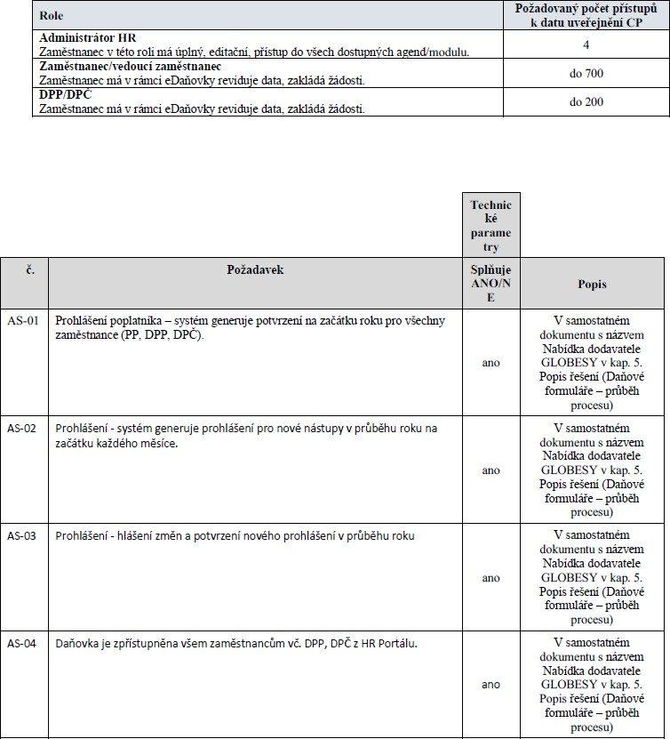

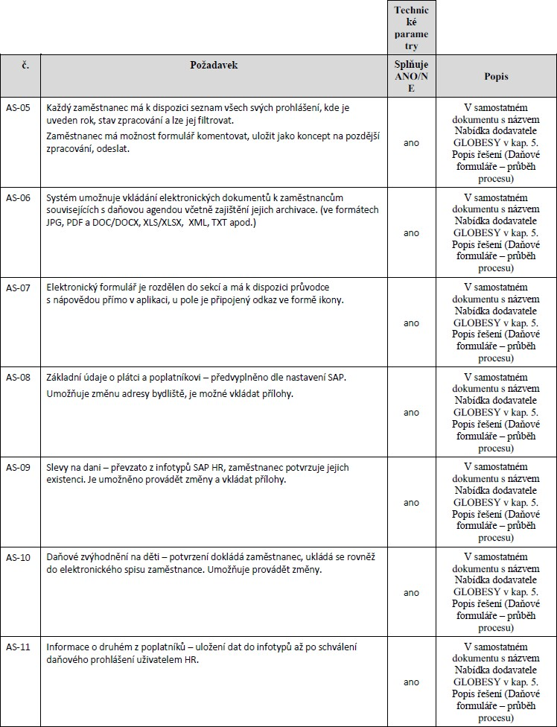

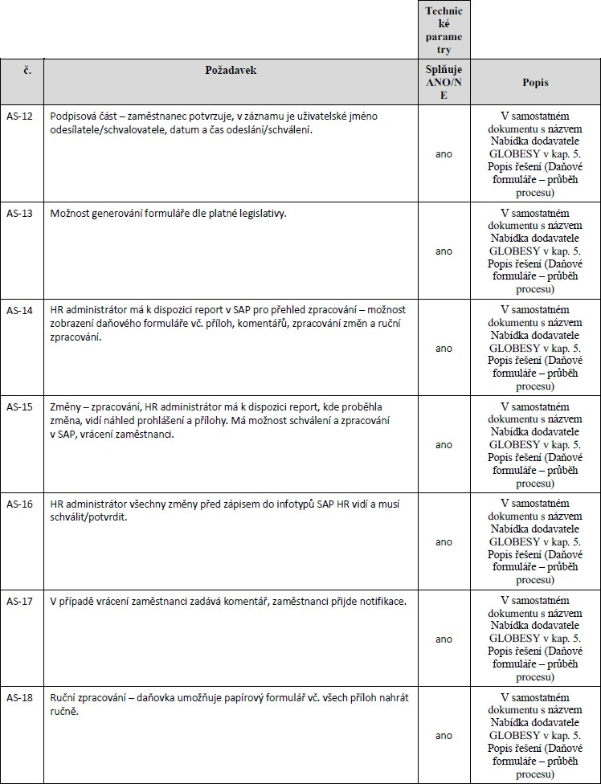

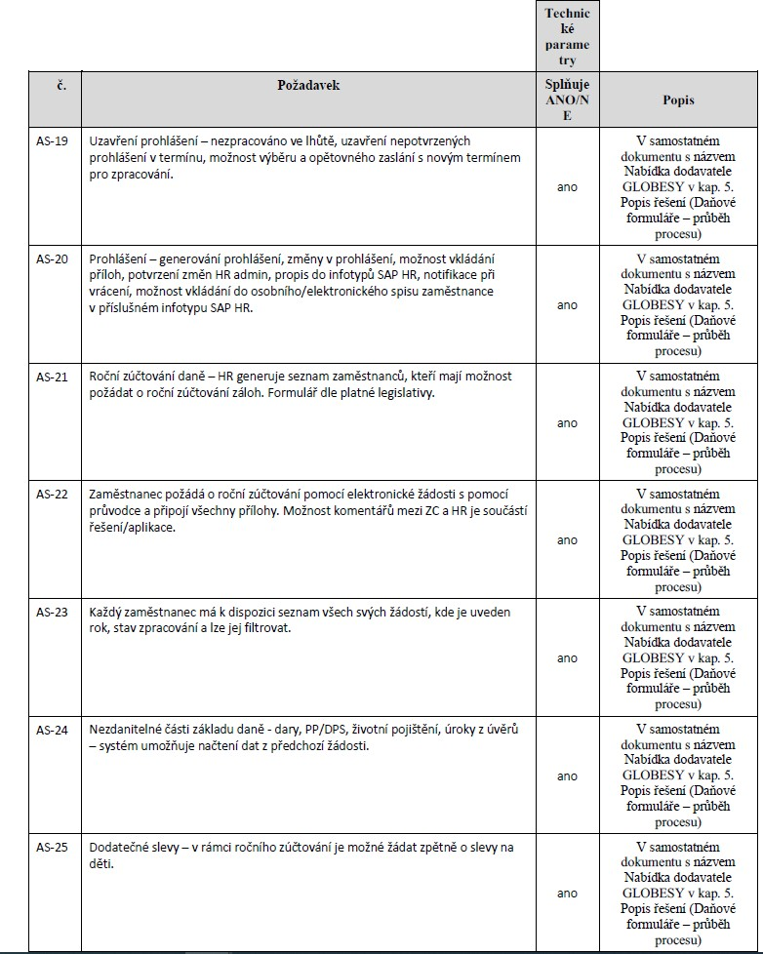

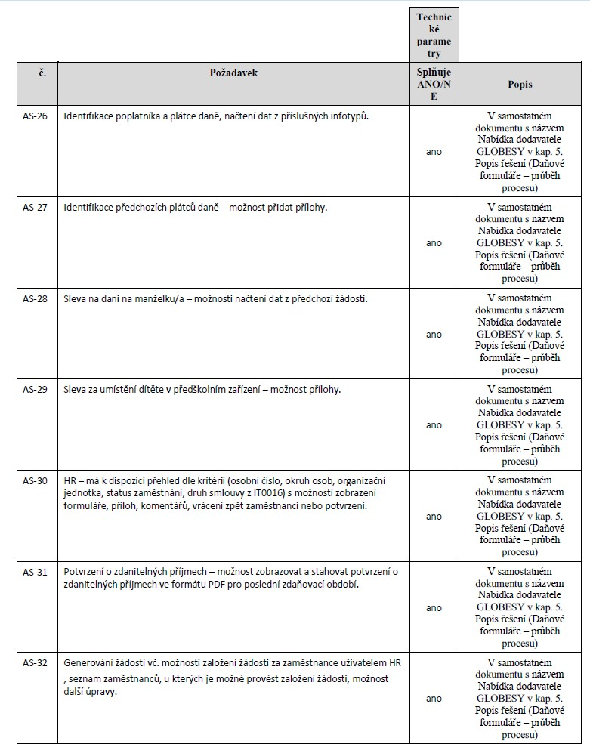

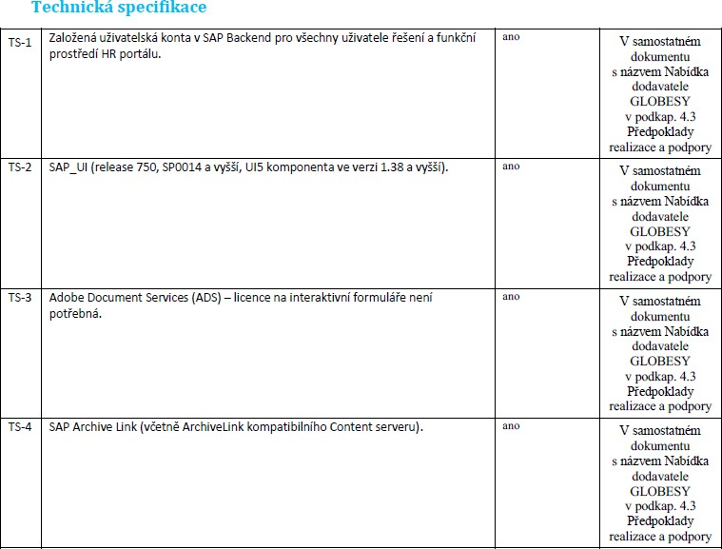

Samostatný dokument podkapitola 4.3

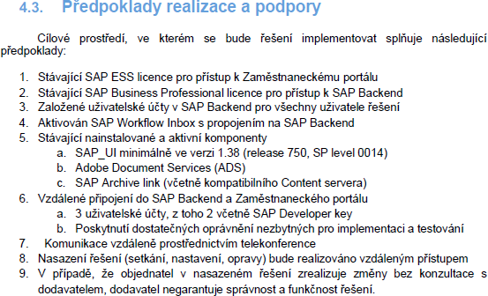

Samostatný dokument kapitola 5
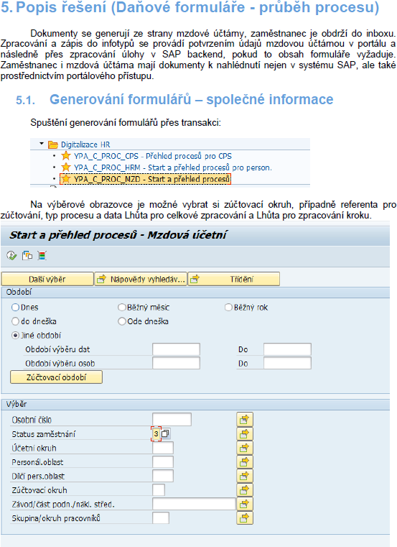

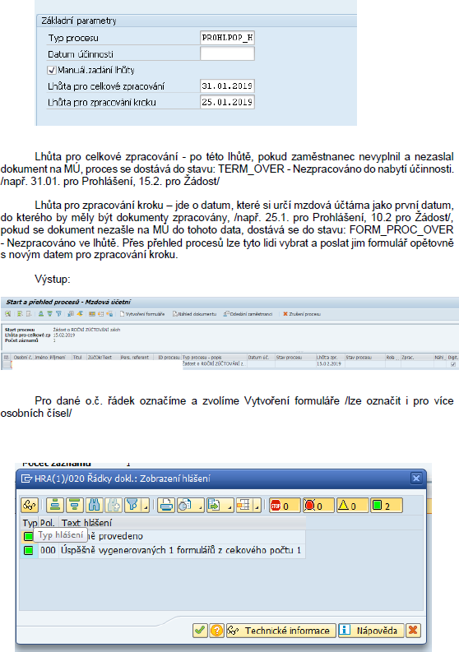

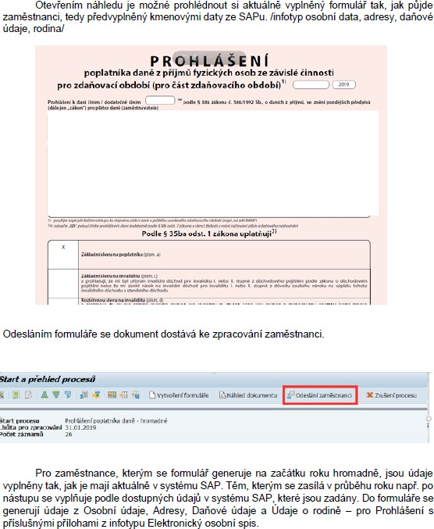

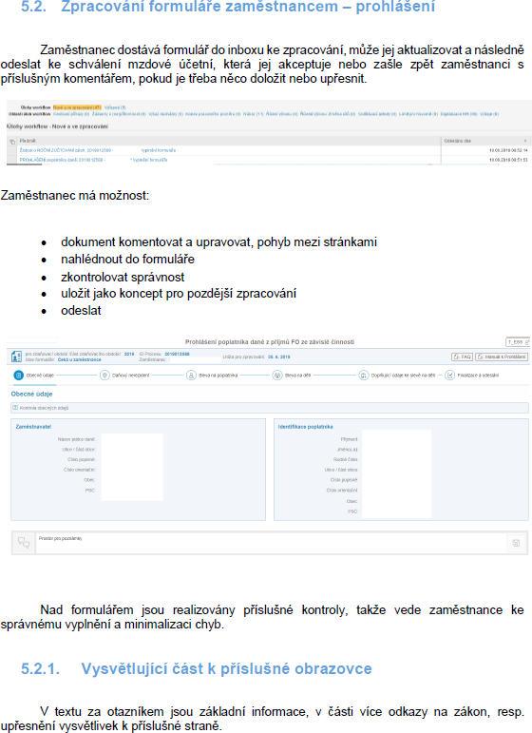

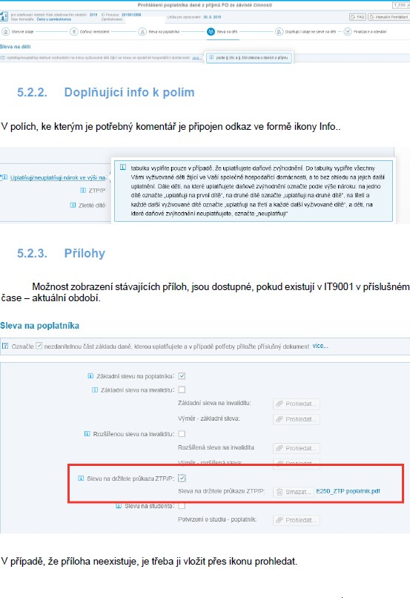

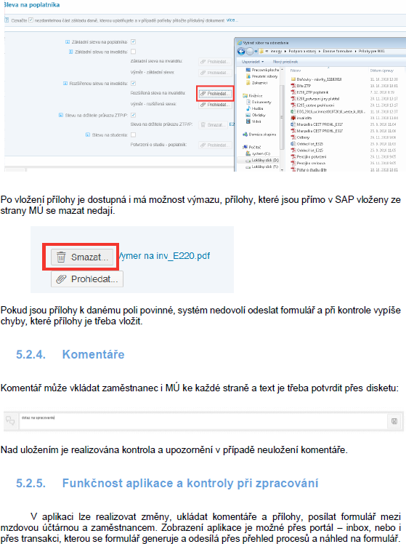

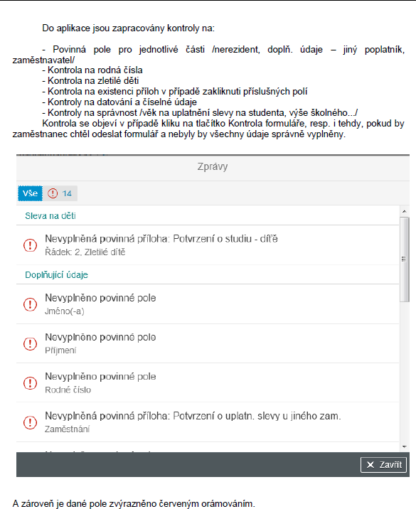

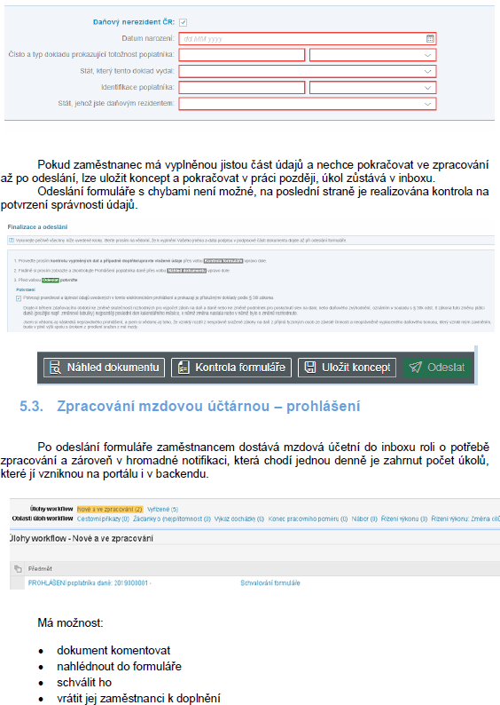

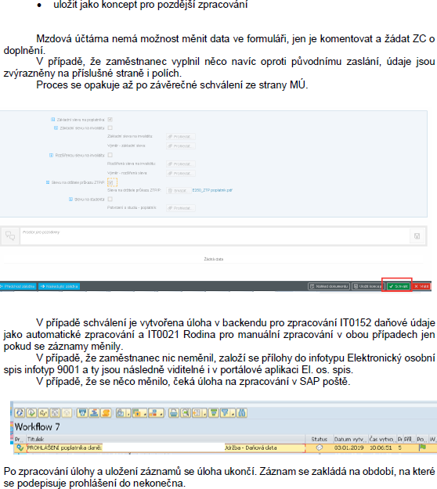

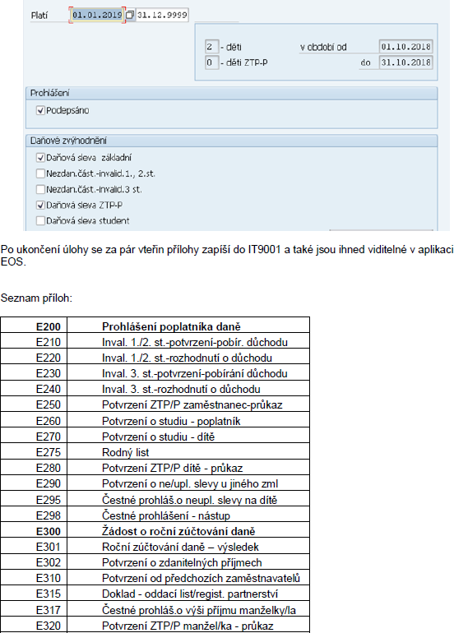

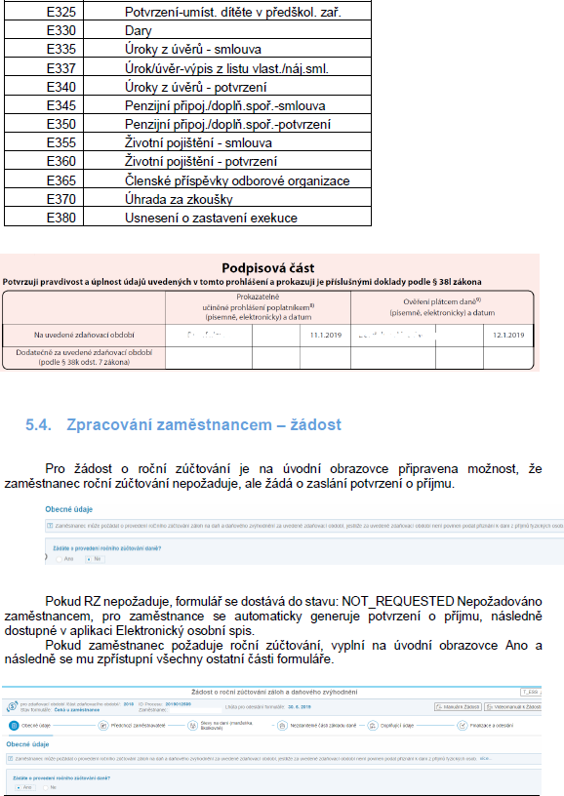

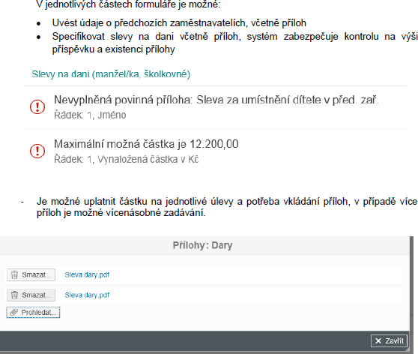

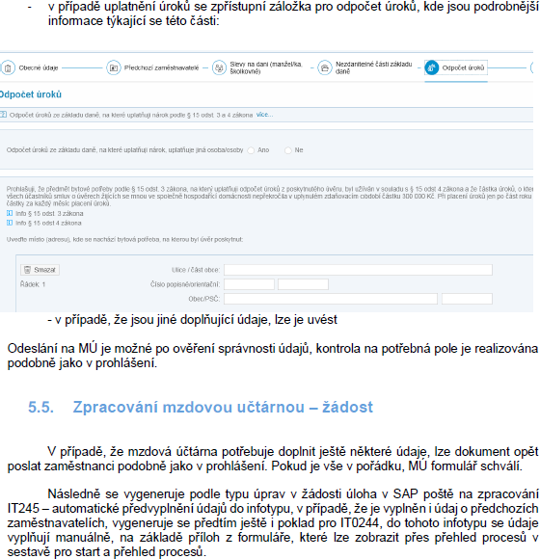

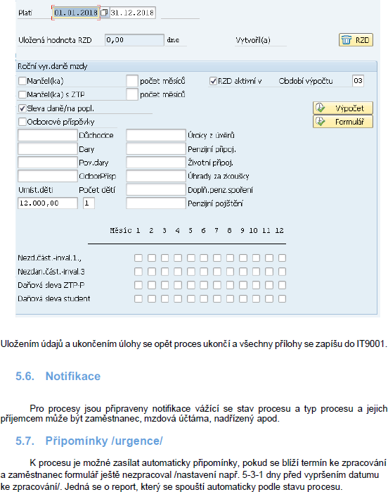

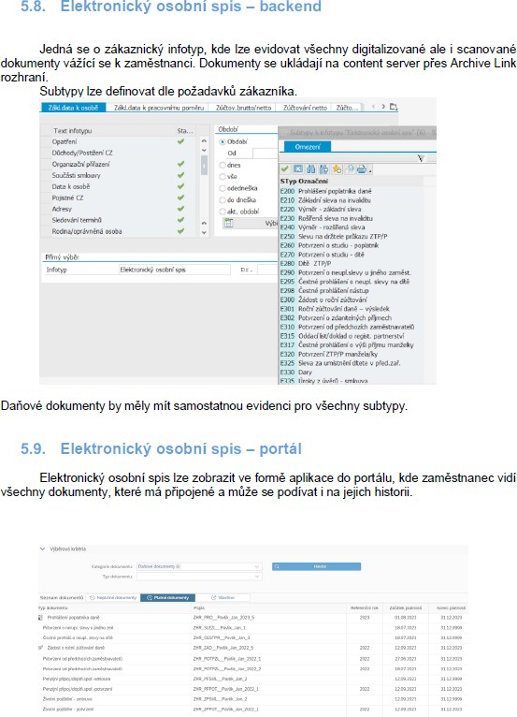

Příloha č. 2 – Specifikace Podpory

- Podpora Dodavatele musí obsahovat řešení incidentů / požadavků a odstraňování vad
v následujících lhůtách:
Služba musí splňovat po celou dobu plnění dle této Smlouvy následující SLA:

Tabulka SLA parametrů
Provozní doba | Všední den 8-16h | Všední den 8-16h
Kategorie vady / incidentu  / požadavku | Doba odezvy (minut) | Doba vyřešení (hodin)
A | 120 | 24
B | 120 | 48
C | 120 | 120
- Pro měření a vyhodnocování kvality služby prostřednictvím stanovených parametrů SLA jsou užívány parametry, jež jsou definovány v níže uvedené tabulce:

Název parametru | Vysvětlení
Provozní doba | Doba, kdy je služba poskytována.
Doba odezvy na  vadu / incident / požadavek | Doba mezi okamžikem, kdy je Dodavateli nahlášena vada / incident / požadavek a okamžikem, kdy Dodavatel potvrdí Objednateli převzetí tohoto nahlášení.
Doba na vyřešení vady /  incidentu / požadavku | Doba mezi okamžikem, kdy je Dodavateli nahlášena vada / incident / požadavek a okamžikem, kdy je vada/ incident / požadavek vyřešen/a.
požadavek | Žádost o provedení (nejčastěji) změny nebo jiného úkonu, který nemá vliv na dostupnost poskytnutého plnění
incident | Událost, která ovlivňuje dostupnost nebo funkcionalitu poskytnutého plnění v souvislosti s garantovaným SLA
vada | Vada je příčina, která způsobila incident.

Na pracovišti Objednatele je každá vada / incident / požadavek registrován/a a je stanovena její / jeho kategorie (A, B, C) formou nahlášení vady / incidentu / požadavku. Hlášení je možno provést telefonicky nebo e-mailem na kontakt Dodavatele uvedený v čl. 11 odst. 11.4 písm. a) Smlouvy. Pro vyloučení případných nejasností se uvádí, že kategorii vady / incidentu / požadavku určuje vždy Objednatel.
Vada / incident / požadavek je vyřešen/a v okamžiku nahlášení odstranění vady / incidentu / požadavku ze strany Dodavatele e-mailem zaslaným kontaktní osobě Objednatele v oblasti ICT nebo zadáním do systému Objednatele.
- Kategorizace vad, incidentů a požadavků je následující:

Kategorie | Definice
Vady, incidenty a požadavky kategorie A | Některé nebo všechny části Aplikace selhaly a poskytovaná služba je zcela nefunkční nebo je jejich funkčnost omezena tak, že je kritickým způsobem ovlivněna činnost Aplikace, pokud nebude pro jednotlivou službu uvedeno jinak.  Aplikace obsahuje zranitelnosti a bezpečnostní problémy, jejichž závažnost je kritická nebo vysoká.
Vady, incidenty a požadavky kategorie B | Aplikace je funkční pouze částečně. Některé části selhaly a jsou zcela nefunkční nebo je jejich funkčnost omezena tak, že je zásadním způsobem ovlivněna činnost Aplikace. Je omezena redundance a současně jsou služby poskytovány s vyšší než požadovanou odezvou po dobu delší než jednu (1) hodinu.  Aplikace obsahuje zranitelnosti a bezpečnostní problémy, jejichž závažnost je střední.
Vady, incidenty a požadavky kategorie C | Ostatní stavy nespadající do kategorie A nebo B.  Aplikace obsahuje zranitelnosti a bezpečnostní problémy, jejichž závažnost je nízká.

Příloha č. 3 Smlouvy – Specifikace Maintenance

- Maintenance se pro účely této Smlouvy rozumí:
  - modifikace Aplikace za účelem opravy chyb, zlepšení výkonnosti nebo dalších atributů, nebo přizpůsobení změněnému prostředí,
  - vývoj Aplikace tak, aby byly neustále v souladu s příslušnou legislativou,
  - udržování metodické a technologické jednotnosti a konzistentnosti všech částí Aplikace,
  - vývoj Aplikace vyvolaný jak odstraněním vad a odhalených bezpečnostních hrozeb (zjištěných Objednatelem i třetími stranami), tak realizací nových funkcionalit zvyšujících uživatelský komfort.
přičemž veškeré změny jsou do Aplikace průběžně implementovány a formou
aktualizací (update), nových verzí (upgrade) či patchů zasílány Objednateli.
- Dodavatel se zavazuje písemně (e-mailem) informovat kontaktní osobu Objednatele uvedenou v čl. 11 odst. 11.4 písm. a) Smlouvy o existenci aktualizací (update), nových verzí (upgrade) a patchů bez zbytečného odkladu od jejich vydání.
- Pod pojmem update se v této Smlouvě rozumí taková verze Aplikace nebo jejich části, u které se oproti předcházející verzi Aplikace mění jejich funkčnost, a to na základě změny jakékoliv skutečnosti, podle které byla celá funkčnost Aplikace vytvořena, ale nemění se struktura dat datového fondu, se kterým tato verze Aplikace pracuje. V případě, že změna funkčnosti Aplikace byla provedena pouze na základě legislativních změn, je nová verze Aplikace jejich “legislativním updatem”.
Pod pojmem upgrade se ve Smlouvě rozumí taková verze Aplikace nebo jejich části, u které se oproti předcházející verzi Aplikace mění jejich funkčnost, a to na základě změny jakékoliv skutečnosti, podle které byla celá funkčnost Aplikace vytvořena, a zároveň se mění struktura vět datového fondu, se kterým tato verze Aplikace pracuje.
V případě, že změna funkčnosti Aplikace a změna struktury dat datového fondu, se kterým Aplikace pracují, byla provedena pouze na základě legislativních změn, je nová verze Aplikace jejich “legislativním upgradem”.
Pod pojmem patch se ve Smlouvě rozumí sada změn provedených v programu, anebo datech (update) určených k aktualizaci, opravě anebo vylepšení, a to obvykle prostřednictvím opravného balíčku. Provedená sada změn zahrnuje většinou opravu bezpečnostních anebo jiných chyb, a vede ke zlepšení bezpečnosti, výkonu či funkčnosti programu.

- Ke každé verzi Aplikace po updatu, upgradu, legislativním updatu, legislativním upgradu, mimořádném updatu a patchi dle této Smlouvy je Dodavatel povinen dodat seznam změn a úprav v elektronické formě, které byly provedeny do inovované verze.

Příloha č. 4 – Vzor Akceptačního protokolu Aplikace

AKCEPTAČNÍ PROTOKOL APLIKACE Č. …

Objednatel | Národní agentura pro komunikační a informační technologie, s. p.
Dodavatel | Název Dodavatele, adresa (dle Smlouvy)
Smlouva | Označení Smlouvy
Název projektu | …………………….
Číslo projektu | …………………….

Předmět akceptace
Předmětem akceptace je Aplikace podle čl. 1 odst. 1.1 písm. a) Smlouvy:

Číslo | Popis | Akceptováno | Neakceptováno
01 | Popis předmětu Akceptace

Vady
Seznam vad je uveden v následující tabulce:

Číslo | Popis vady | Termín pro  odstranění vady
01 | Popis vady (popis vad lze nahradit odkazem  na přílohu)
02 | Popis vady

Seznam příloh
Seznam předané dokumentace
Ostatní dokumenty nutné pro akceptaci výše uvedeného plnění dle Smlouvy

Závěrečná ustanovení
Objednatel a Dodavatel svým podpisem stvrzují akceptaci Aplikace dle článku 3 Smlouvy.

 | Jméno a příjmení | Datum | Podpis
Za Objednatele
Za Dodavatele

Příloha č. 5 – Vzor Akceptačního protokolu služeb Podpory s plněním SLA

AKCEPTAČNÍ PROTOKOL SLUŽEB PODPORY S PLNĚNÍM SLA
Č. …

Objednatel | Národní agentura pro komunikační a informační technologie, s. p.
Dodavatel | Název Dodavatele, adresa (dle Smlouvy)
Smlouva č. | …………………….
Výzva č. | …………………….
Název projektu | …………………….
Číslo projektu | …………………….

Předmět akceptace
Předmětem akceptace jsou služby Podpory podle čl. 1 odst. 1.1 písm. b) Smlouvy poskytnuté
v měsíci …………. roku ………….. :

Číslo | Hodnocený parametr služby | SLA Parametr | Plnění
01 | Doba odezvy na incident / vadu /  požadavek kategorie A, B, C | do 120 minut | Do určené doby splněno  / nesplněno
02 | Doba na vyřešení incidentu / vady /  požadavku kategorie A, B, C | Do 24, 48 nebo 120  hodin (dle relevance) | Do určené doby splněno  / nesplněno

Seznam incidentů / vad / požadavků

Datum  hlášení | Kategorie incidentu / vady / požadavku | Název incidentu / vady / požadavku | Doba překročení SLA

Výše smluvních pokut podle čl. 13 odst. 13.4 až 13.7 Smlouvy
…………………………

Závěrečná ustanovení
Objednatel a Dodavatel svým podpisem stvrzují akceptaci výše uvedených služeb Podpory.

 | Jméno a příjmení | Datum | Podpis
Za Objednatele
Za Dodavatele

Příloha č. 6 – Vzor Akceptačního protokolu Služeb

AKCEPTAČNÍ PROTOKOL SLUŽEB Č. …

Objednatel | Národní agentura pro komunikační a informační technologie, s. p.
Dodavatel | Název Dodavatele, adresa (dle Smlouvy)
Smlouva č. | …………………….
Výzva č. | …………………….
Název projektu | …………………….
Číslo projektu | …………………….

Předmět akceptace
Předmětem akceptace jsou Služby podle čl. 1 odst. 1.1 písm. d) Smlouvy poskytnuté na základě Výzvy č. ………. ze dne ……….., v období od ………… do ………….. :

Číslo | Popis | Akceptováno | Neakceptováno
01 | Popis předmětu akceptace

Seznam příloh
Výkaz plnění
Seznam předané dokumentace
Ostatní dokumenty nutné pro akceptaci Služeb

Závěrečná ustanovení
Objednatel a Dodavatel svým podpisem stvrzují akceptaci výše uvedených Služeb.

 | Jméno a příjmení | Datum | Podpis
Za Objednatele
Za Dodavatele

